**Самообследование**

**муниципального казенного общеобразовательного учреждения**

**«Средняя общеобразовательная школа с.Хумалаг» за 2014-2015 учебный год**

Структура отчета самообследования:

1. Аналитическая часть.

2. Результаты анализа, оценка образовательной деятельности:

1. структура образовательного учреждения и система управления;
2. содержание и качество подготовки обучающихся;
3. организация учебного процесса;
4. качество кадрового обеспечения, учебно-методического обеспечения, библиотечно- информационного обеспечения, материально-техническая база;
5. внутренняя система оценки качества образования.

Целями проведения самообследования МКОУ СОШ с.Хумалаг являются обеспечение доступности и открытости информации о деятельности организации, а также подготовка отчета о результатах самообследования.

Самообследование проводится ежегодно в августе администрацией школы. Самообследование проводится в форме анализа.

I. Аналитическая часть

МКОУ COШ с. Хумалаг является муниципальным образовательным учреждением, ориентированным на обучение, воспитание и развитие всех и каждого учащегося с учетом их индивидуальных способностей (возрастных, физиологических, интеллектуальных, психологических и др.), образовательных потребностей и возможностей, склонностей с целью формирования личности, обладающей прочными базовыми знаниями, обшей культурой, здоровой, социально адаптированной.

Принципы образовательной политики:

* демократизация (сотрудничество педагогов и учеников, обучающихся друг с другом, педагогов и родителей);
* гуманизация (личностно-ориентированная педагогика, направленная на удовлетворение образовательных потребностей учащихся, их родителей, на выявление и развитие способностей каждого ученика, и одновременно обеспечивающая базовый стандарт образования);
* дифференциация (учет учебных, интеллектуальных и психологических особенностей учеников, их профессиональных склонностей);
* индивидуализация (создание индивидуальной образовательной программы для каждого школьника в перспективе);
* оптимизация процесса реального развития детей через интеграцию общего и дополнительного образования.

МКОУ СОШ с. Хумалаг является юридическим лицом, обладает обособленным имуществом на право оперативного управления, самостоятельным балансом, лицевыми счетами в органах Федерального казначейства, в других кредитных организациях; имеет печать с изображением Государственного герба Российской Федерации и со своим наименованием.

**Организационно-правовое обеспечение деятельности образовательного учреждения**.

1.1. Устав образовательного учреждения № 2111511011126 от 22.10.2011г.

1.2. Юридический адрес ОУ: 363012, РСО – Алания, Правобережный район, ул. Советская, 2.

Тел.: 8(86737)45357.

E-mail: [humalag777@list.ru](mailto:humalag777@list.ru)

Сайт: http://humalag.osedu2.ru

1.3. Документы, на основании которых осуществляет свою деятельность ОУ:

Лицензия на право ведения образовательной деятельности – регистрационный №1909 от 28.09.2012г. № 000577;

Акт о землепользовании – А-I 3 933316 от 10.05.1983г.

1.4 Учредитель: АМС Правобережного района, г. Беслан, ул. Плиева 18, тел. 3-23-50

В образовательном учреждении имеются следующие локальные акты в части содержания образования, организации образовательного процесса, прав обучающихся:

- Положение о внутришкольном контроле.

- Положение о деятельности классного руководителя.

- Положение о конфликтной комиссии.

- Положение о методической службе.

- Положение о Педагогическом совете.

- Положение о порядке организации дежурства обучающихся и обязанности дежурных на постах.

- Положение о порядке приема, перевода и отчисления обучающихся.

- Положение о правилах внутреннего трудового распорядка.

* Положение о правилах повеления обучающихся.
* Положение о промежуточной аттестации и переводе обучающихся 1-8, 10 классов.
* Положение о профильных классах.
* Положение о социально-психологической службе.
* Положение о родительском комитете класса.
* Положение о Совете профилактики.
* Положение о совещание при директоре.
* Положение о школьном этапе всероссийской олимпиады школьников по общеобразовательным предметам.
* Положение о формах и порядке проведения государственной (итоговой) аттестации обучающихся.
* Положение об общешкольном родительском комитете.
* Положение об оздоровительном лагере обучающихся с дневным пребыванием.
* Положение об организации индивидуального обучения детей с ограниченными возможностями здоровья на дому с посещением учителей и (или) с применением дистанционных образовательных технологий.
* Положение об организации работы по охране труда и обеспечению безопасности образовательного процесса.
* Положение об Управляющем совете.
* Положение о порядке выставления текущих, четвертных, полугодовых, годовых и итоговых отметок.
* Положение о форме.
* Положение об административном регламенте ведения электронного классного журнала (dnevnik.ru).
* Положение о порядке регламентации образовательных отношений между МКОУ СОШ с. Хумалаг и обучающимися и их родителями (законными представителями) и оформления возникновения, приостановления и прекращения этих отношений.
* Положение о нормах профессиональной этики педагогических работников учреждения.
* Положение о режиме занятий обучающихся.
* Положение об аттестации педагогических работников.
* Положение о поощрении и наказании обучающихся.
* Положение о получении общего образования в форме экстерната.
* Положение о порядке посещения обучающимися по их выбору мероприятий, проводимых в учреждении.
* Положение об условиях обучения по индивидуальному учебным планам.
* Положение о структуре, порядке разработки и утверждения рабочих программ, учебных курсов, предметов, дисциплин в ОУ.
* Положение о безопасном использовании сети Интернет.
* Положение об общем собрании работников.
* По ложенне об информационной открытости.
* Положение о формах периодичности и порядке промежуточной аттестации.
* Положение о системе оценки качества образования.
* Положение об учебном кабинете.
* 11оложение о системе внутренней оценки качества образования.
* Положение о правилах внутреннего распорядка обучающихся.
* Положение об официальном сайте.
* Положение о порядке зачета результатов освоения обучающимися учебных предметов, курсов, дисциплин (модулей), практики, дополнительных образовательных программ в других организациях, осуществляющих образовательную деятельность.
* Положение о портфолио обучающихся.
* Положение о повышении квалификации и профессиональной переподготовке педагогических и руководящих работников.
* Положение о порядке обработки и защите персональных данных.
* Положение о правилах внутреннего трудового распорядка для работников.
* Положение о правилах пользования учебниками из фонда школьной библиотеки.
* Положение о порядке хранения в архиве документов на бумажных и электронных носителях, результатов освоения обучающимися МКОУ COШ с. Хумалаг образовательных программ.
* Положение о правилах использования электронной почты.
* Положение о порядке приема обучающихся.
* Положение о Совете старшеклассников.

Вывод: Деятельность ОУ осуществляется в соответствии с законодательством Российской Федерации в области образования.

В 2014-2015 учебном году коллектив школы работает над проблемой создания максимально бдагоприятных условий для разностороннего развития и самообразования субъектов образовательного процесса.

Перед коллективом были поставлены следующие задачи:

I .Обеспечить государственные гарантии доступности качественного образования;

2.Обновить содержание образования и внедрение педагогических технологий, обеспечивающих реализацию взаимодействия между текущими и инновационными процессами педагогической системы, направленной на повышение качества обучения;

3. Реализовывать ФГ ОС НОO;

4.Обеспечить условия для введения в режиме эксперимента ФГОС ООО;

1. Укреплять гуманистическую среду школы, среду общения, взаимопонимания и уважения среди учителей, обучающихся, родителей, формирование толерантной культуры;
2. Формировать базовые компетентности обучающихся (информационную, коммуникативную, навыки самоорганизации и самообразование);

7.Обеспечить поддержку и сопровождение детей с учётом их особенностей, индивидуальных потребностей и способностей;

* 1. Поддержка потенциала личности, сохранение физического, психического нравственного здоровья, формирование комфортной среды для всех участников образовательного процесса;
  2. Создать условия для осуществления обучающимися осознанного профессионального выбора;

10. Повышать мотивацию педагогов на освоение инновационных технологий обучения и воспитания;

11.Укреплять учебно-методическую и материально-техническую базы образования, создание современного облика новой школы.

Деятельность МКОУ СОШ с. Хумалаг регламентируется также Основной Основными образовательной программой начального общего образования, Программой перспективного развития на 2011-2015 гг. на основе национальной образовательной инициативы «Наша новая школа», должностными инструкциями сотрудников.

2. Результаты анализа, оценка образовательном деятельности:

2.1. Структура образовательного учреждения н система управления.

Управление школой осуществляется в соответствии с Федерального закона от 29.12.2012 № 273-ФТ «Об образовании в Российской Федерации», Типовым положением об общеобразовательном учреждении в РФ. Управление школой осуществляется на основе сочетания принципов самоуправления коллектива и единоначалия. Административные обязанности распределены согласно Уставу, штатному расписанию, четко распределены функциональныеобязанности согласно квалификационным характеристикам.

Директор – Битиева Э.З.

Заместитель директора по УВР – Башкатова М.Н.

Заместитель директора по УВР – Калоева Ф.З.

Заместитель директора по ВР – Гасиева И.С.

Общее управление школой осуществляет директор МКОУ СОШ с. Хумалаг Битиева Эльвира Захаровна в соответствии с действующим законодательством, в силу своей компетентности.

Основной функцией директора школы является осуществление оперативного руководства деятельностью Учреждения, управление жизнедеятельностью образовательного учреждения, координация действий всех участников образовательного процесса через педагогический совет, Совет школы, общее собрание трудового коллектива.

Заместители директора осуществляют оперативное управление образовательным процессом: выполняют информационную, оценочно-аналитическую, планово-прогностическую, организационно-исполнительскую, мотивационную, контрольно-регулировочную функции.

Высшие коллегиальные органы управления образовательным учреждением:

1 Общее собрание трудового коллектива осуществляет общее руководство школой, избирается на основе положения и представляет интересы всех участников образовательного процесса (учащихся, учителей, родителей).

Формы самоуправления:

Педагогический совет руководит педагогической деятельностью в школе. Методический совет - коллегиальный совещательный орган, в состав которого входят директор школы, заместители директора по учебно-воспитательной работе, руководители школьных МО, опытные педагоги.

Функции методического совета школы:

* Диагностическая (мониторинг педагогической деятельности, анализ, аттестация педагогических кадров);
* Информационная (информационная поддержка педагогов, формирование банка данных);
* Научно-исследовательская (координация научно-исследовательской деятельности, презентация инновационного профессионального опыта);
* Организационная (подготовка к участию в конкурсах педагогического мастерства, распространение передового опыта, стимулирование труда педагогов);
* Образовательная (внедрение и апробация современных технологий, экспертиза и утверждение программ).

Методическое объединение (МО) - объединяет педагогов одной образовательной области или нескольких смежных дисциплин. Объединение осуществляет проведение образовательной, методической и внеклассной работы, нацеленной на решение следующих задач:

* изучение нормативной и методической документации по вопросам образования;
* организация повышения квалификации учителей;
* отбор содержания и составление образовательных рабочих программ по предмету с учётом вариативности;
* совершенствование методики проведения различных видов занятий и их учебно-методического и материально - технического обеспечения;
* утверждение аттестационного материала для итогового контроля в переводных классах;
* взаимопосещение уроков по определённой тематике, организация открытых уроков и мероприятий;
* выработка единых требований к оценке результатов освоения программы на основе образовательных стандартов по предмету;
* ознакомление с методическими разработками по предмету;
* организация и проведение предметных недель, школьного этапа предметных олимпиад, конкурсов.

Руководитель МО назначается директором школы из числа высококвалифицированных педагогов учреждения. Функции руководителя МО: сбор информации, диагностика учебно-воспитательного процесса по предмету, определение наставников для молодых специалистов, курирование аттестующихся педагогов.

В школе организованно 7 методических объединений:

* МО учителей начальных классов;
* МО учителей гуманитарного-цикла;
* МО учителей осетинского языка и литературы;
* МО учителей математического цикла;
* МО учителей естественно-научного цикла;
* МО учителей эстетического цикла, физвоспитания;
* МО классных руководителей

Родительский комитет школы функционирует для укрепления связей между семьёй и школой в целях установления единства воспитательного влияния на детей педагогическим коллективом школы и семьей; привлечения родительской общественности к участию в жизни школы, к организации педагогической пропаганды среди родителей и населения; помощи в укреплении хозяйственной и учебно-материальной базы школы.

Органы школьного самоуправления.

Совет старшеклассников организован в целях осуществления самоуправления школьников и развития их инициативы. Он координирует деятельность органов ученического самоуправления школы, создает инициативные группы школьников для проведения различных мероприятий; содействует выявлению творческого потенциала обучающихся, организует проведение общешкольных коллективных творческих дел и мероприятий, изучает, организует изучение общественного мнения обучающихся по актуальным проблемам школьной жизни. Такая структура управленческих органов позволяет вовлекать в решение основных вопросов жизнедеятельности школы обучающихся и их родителей, других заинтересованных сторон, коллективно вырабатывать решения и определять стратегию развития школы.

Все перечисленные структуры совместными усилиями решают основные задачи образовательного учреждения и соответствуют Уставу МКОУ СОШ с. Хумалаг.

Основные формы координации деятельности:

* план работы МКОУ СОШ с Хумалаг на год;
* план внутришкольного контроля;
* план реализации воспитательной концепции школы.

Организация управления образовательного учреждения соответствует уставным требованиям.

**2.2 Содержание и качество подготовки обучающихся.**

В 2014-2015 учебном году обучение в образовательном учреждении проводилось в соответствии с Базисным учебным планом.

Образовательный процесс в школе является гибким, быстро реагирующим на изменение числа классов, ориентирующимся на новые образовательные потребности, его можно представить как систему педагогических действий, соответствующих поставленным целям. В соответствии с особенностями детей, пожеланиями родителей и согласно профессиональной квалификации учителей осуществляется освоение образовательных программ на всех уровнях: - начальная школа - классы обучаются по образовательной программе «Школа России», система Занкова.

Предпрофильная подготовка обучающихся осуществляется через факультативные занятия, классные часы, в 9 классах через элективные курсы. Уровень образовательных программ отвечает государственным требованиям, предъявляемым к образовательным учреждениям, деятельность которых регламентируется Типовым положением об общеобразовательном учреждении. Учреждение осуществляет образовательный процесс по следующим образовательным программам:

Дошкольное образование (нормативный срок освоения - 1 год);

I ступень – программа начального общего образования (нормативный срок освоения - 4 года);

II ступень – программа основного общего образования (нормативный срок освоения – 5 лет);

III ступень – программа среднего общего образования (нормативный срок обучения – 2 года).

Начальная школа самая важная и значимая ступень в системе школьного образования, так как впервые ведущей деятельностью становится учебная деятельность ребенка. И от того, как будет сформирована эта деятельность, насколько младший школьник овладеет способами учебной деятельности,  то есть научится учиться,  насколько будет привит ребенку интерес к процессу познания, созданы комфортные условия для учения, необходимые для развития самостоятельности, способности к самоорганизации и самореализации, зависит успешность обучения в основной и старшей школе, то есть желание, и умение совершенствовать свое образование всю жизнь

На начало учебного года в ГКП, 1-4 классах обучалось 180 школьников, на конец учебного года -181обучающийся. Выбыло -3чел.; прибыло – 4 чел.

В ГКП на начало четверти было зачислено 25 обучающихся. На конец четверти -24. Выбыл -1 обучающийся (Бедоев Тамерлан в первый класс нашей школы по результатам собеседования). Из них – 13 девочек и 12 мальчиков.

Занятия в ГКП ведётся по программе «Предшкольная пора» под редакцией Н.Ф.Виноградовой. Программа определяет те знания и умения, которыми должен овладеть каждый ребенок для успешного интеллектуального и социального развития, адаптация к школьному обучению. При проведении учебных занятий Калинина Л.А. использует мультимедийные презентации, что позволяет на уроках реализовать принципы доступности, наглядности.

Одним из эффективных средств развития интереса к учебному процессу на занятиях дошкольников является игра.

В своей работе Ляна Ахсарбековна использовала компьютерные развивающие игры для детей, которые тренируют память, логику, координацию движений**,** умение планировать свою деятельность, находить информацию, необходимую для решения поставленной задачи. Дети очень шустрые, подвижные, любознательные. Активно участвуют в конкурсах, которые им часто проводит учитель. В конце учебного года было проведено Калининой Л.А.открытое занятие для учителей 1-х классов и родителей.

**Анализ работы 1-х классов.**

В 1 «а» классе ( кл.рук. Тараева И.И.) на начало учебного года обучалось 20 чел., на конец учебного года 24 чел. До поступления в школу 6 детей воспитывались в детском саду, 14 человек посещали подготовительный класс школы.  При медицинском осмотре почти все дети были признаны практически здоровыми. Есть дети, которые уже владеют навыками самообслуживания, умеют помогать друг другу. Все учащиеся адаптировались к новым условиям жизнедеятельности.

В 1 «б» классе (кл. руков. Валиева Л.Х.) на начало года и на конец года - 22 обучающихся. Дети были обеспечены всем необходимым для учебного процесса. Перечень оборудования, необходимого в начальной школе для введения ФГОС, соответствует требованиям. В класс были приняты дети с разным уровнем подготовленности. Из ГКП – 11 обучающихся, 6 обучающихся не посещали детсад.

Первоклассники обучаются в первую смену с 8.30, пять дней в неделю с максимальной учебной нагрузкой в 21 час. Согласно требованиям СанПиН,  в целях облегчения процесса адаптации детей к требованиям школы  учебная нагрузка на первоклассников увеличивается постепенно. В первой половине сентября проводится по 3 урока по 35 минут каждый, во второй половине сентября проводится по 3 урока ежедневно по 35 минут каждый, а в остальное учебное время организовываются прогулки, экскурсии, физкультурно-оздоровительные  занятия. С октября в первых классах проводится по 4 урока ежедневно по 35 минут каждый. На каждом уроке в первых классах проводились по две физкультминутки. Кроме физкультминуток учителя проводили  гимнастику для глаз, кистей рук,пальцев..  
 Также  в  оздоровительных целях и для облегчения процесса адаптации детей к школьной жизни составлено расписание уроков с учётом того, что умственная работоспособность детей в разные дни недели неодинакова. Наибольший объём учебной нагрузки приходится на вторник и среду. В эти дни в расписание включены наиболее трудные предметы. Понедельник и пятница – облегчённые дни в связи с низкой работоспособностью первоклассников. Кроме этого, уроки, требующие большого умственного напряжения (математика, обучение грамоте), согласно расписанию проводятся первыми и вторыми. Уроки по искусству, окружающему миру, трудовому обучению по счёту  проводятся последними.

Во всех  кабинетах, в которых занимаются 1-е классы , санитарно-гигиенические требования выполняются: это режим проветривания кабинета, освещённость классной комнаты, аккуратность оформления классной доски, наличие гигиенических средств (мыло, бумажные салфетки, полотенца), после занятий проводится влажная уборка классов, также соблюдается и питьевой режим. Из наблюдений за первоклассниками, бесед с учителями и анализа посещённых уроков в первых классах можно сделать некоторые выводы о поведении учеников:

* ученики 1-х классов не только знакомы с правилами поведения в школе, но и умеют их соблюдать;
* первоклассники знают и  соблюдают школьный режим, выполняют требования учителя;
* знают правила обращения к учителю, к своим одноклассникам, правила поведения на уроке;
* хорошо ориентируются в здании школы: знают, где находится спортивный зал, актовый зал, столовая, библиотека, медицинский кабинет и др.

Анализ посещенных уроков учителей Тараевой И.И.( 1 «А» класс) и Валиевой Л,Х..(1 «Б» класс) свидетельствует о том, что учебные занятия проводились с учетом индивидуальных и психологических особенностей учащихся шестилетнего возраста, широко применяются занимательные моменты, объем и степень сложности материала соответствуют возрасту и программным требованиям. Основным видом деятельности первоклассников является сюжетно- ролевая игра. Для формирования адекватного уровня общения и взаимодействия детей со сверстниками учителя активно используют игры с правилами, где детям приходится подчинять свои действия решению общей задачи. Игры с правилами непосредственно предшествуют учебной деятельности. Для закрепления знаний используются различные дидактические игры. С целью развития познавательной активности учащихся учителя Тараева И.И. и Валиева Л.Х. часто применяют сюжетные игры, в которых носителями ролей выступают игрушки. В содержание уроков включены комплексы игр и упражнений

развивающего характера, способствующих развитию мыслительных действий, операций различных видов памяти и ее процессов, сенсомоторных и психомоторных способностей. Игровые упражнения направлены на создание благоприятных условий для высокой познавательной активности, раскованности, отстаивания своей точки зрения, развития сообразительности и наблюдательности. Учителя 1-х классов активно используют информационно-коммуникативные технологии., что способствует повышению эффективности учебных занятий, активизации познавательной деятельности и повышению уровня мотивации у первоклассников. Выполняя требования организации обучения детей 6,5 - летнего возраста, домашние задания в первых классах не задаются.

В 1 классах образовательный процесс организуется в условиях безотметочного обучения. Содержательный контроль и оценка осуществляется в результате развернутых оценочных суждений учителя и отражает качественный результат процесса обучения, который определяется уровнем развития учащихся и степенью усвоения ими знаний по учебным предметам. Учителями Тараевой И.И. и Валиевой Л.Х. на уроках создаются необходимые условия для сохранения психофизического здоровья младших школьников, развития у них положительной мотивации к учению, становления адекватной самооценки учащихся, развития способностей оценивать результаты собственной учебной деятельности. Организуя обучение без использования отметок, педагоги целенаправленно работают над формированием у учащихся навыков самостоятельного оценивания результатов собственной учебной деятельности, развитием учебной самостоятельности в осуществлении контрольно - оценочной деятельности. При подготовке и проведении уроков в первых классах учителя использовали основные принципы безотметочного обучения: критериальность, приоритет самооценки, непрерывность, гибкость и вариативность инструментария оценки, сочетание качественной и количественной составляющей оценки,

естественность процесса контроля и оценки.

В процессе обучения, в соответствии с целями контроля, применяли различные виды контроля: поурочный, тематически,. планирующий, пооперационный, контроль по результату, внешний и рефлексивный контроль. Предметом контрольно – оценочной деятельности в первых классах являются: уровень личностного развития учащихся, степень овладения знаниями и умениями учащихся по учебным предметам. Для отслеживания степени усвоения знаний и умений на уроках использовали устный, письменный, практический контроль и демонстрация достижений ученика с предъявлением накопленного материала (портфолио).

В сентябре проведена диагностика « Готовность учащихся к школе», первичная педагогическая диагностика уровня развития детской одаренности, изучены симптомы адаптации -дезадаптации учащихся 1 классов и особенности развития творческого мышления. По итогам проведенных психологических диагностик заполнены индивидуальные психологические карты одаренного ребенка и мониторинг динамики личностного развития ученика.

В результате проведенной диагностики« Готовность учащихся к школе», было исследовано 43 ученика 1-х классов.

1. Интеллектуальная готовность учащихся (цель: выявить уровень сформированности понятий).

2. Уровень произвольного запоминания (цель: выявить уровень сформированности механической памяти).

3. Персонификация мотивов (цель: выявить наиболее значимые для ребенка мотивы обучения в школе).

4. Мотивационная готовность к школе (цель: выявить уровень сформированности внутренней позиции ребенка и мотивационной системы).

Анализ проведенной диагностики свидетельствует: что обучающихся (4 человек 1 «А» класса (64,3%) и – (3 чел.1 «Б» класса (78,9%) наблюдается высокий уровень готовности, т.е. им характерна готовность к началу регулярного обучения в школе; средний уровень, т.е. условная готовность к началу обучения, выявлен у 14 человек 1 «А» класса (21,4%) и у 11 человек 1 «Б» (15,8%) ; низкий уровень, условная неготовность к началу обучения в школе, проявляется у 3 учеников 1 «А» класса (10,5%) и у 7- 1 «Б» класса (5,6%).

|  |  |  |  |  |  |
| --- | --- | --- | --- | --- | --- |
| Класс | Кол-во по списку | Кол-во учащихся, выполнивших работу | Уровни выполнения работы | | |
| Высокий - %, кол-во обуч. | Средний - %, кол-во обуч. | Низкий -%, кол-во обуч. |
| 1а | 21 | 21 | 4- (19%) | 14- (67%) | 3-(14%) |
| 1б | 22 | 23 | 3 - (15%) | 11- (52%) | 8 -(36%) |
| 1аб | 43 | 42 | 7 - (16%) | 25- (58%) | 11- (26%) |

Результаты диагностики показали: (красный цвет в диаграмме- 1а кл., зелёный цвет – 1б кл.)

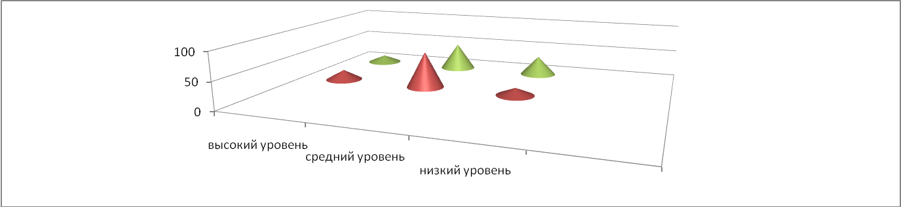

**Итого по начальной школе:** из 111 аттестованных обучающихся 2-4 классов: на «отлично» закончили учебный год -20 чел.(18%), на 4 и 5 – 46 чел.(41,4), на 4 и 3 – 45 чел.(40,5%), на 2 – нет.

**Итоги успеваемости обучающихся ГКП, 1- 4 классов НШ МКОУ СОШ с. Хумалаг за 2014 -2015 учебный год.**

|  |  |  |  |  |  |  |  |  |  |  |  |  |  |  |  |  |
| --- | --- | --- | --- | --- | --- | --- | --- | --- | --- | --- | --- | --- | --- | --- | --- | --- |
| Класс | На начало года. | выбыло | прибыло | На конец года | Атт. | Не атт. | На «5» | На «4» и «5» | На «2» | С одной «4» | С одной «3» | С одной «2» | % кач. | % усп. | СОУ /  сред.балл | Ф.И.О. кл.рук-ля |
| ГКП | 25 | 1 | - | 24 | - | 24 | - | - | - | - | - | - | - | - | - | Калинина Л.А. |
| 1а | 20 | - | 4 | 24 | - | 24 | - | - | - | - | - | - | - | - | - | Тараева И.И. |
| 1б | 22 | - | - | 22 | - | 22 | - | - | - | - | - | - | - | - | - | Валиева Л.Х. |
| **1аб** | **67** | **-** | **-** | **70** | **-** | **70** | **-** | **-** | **-** | **-** | **-** | **-** | **-** | **-** | **-** |  |
| 2а | 22 | 2 | - | 20 | 20 | - | 3 | 9 | - | - | - | - | 60 | 100 | 54/3,6 | Цгоева Г.М. |
| 2б | 18 | - | - | 18 | 18 | - | 1 | 10 | - | - | - | - | 61 | 100 | 55/3,6 | Тебиева И.Б. |
| **2аб** | **40** | **-** | **-** | **38** | **38** | **-** | **4** | **19** | **-** | **-** |  | **-** | **60** | **100** | **56,7/3,7** |  |
| 3а | 13 | - | - | 13 | 13 | - | 3 | 3 | - | - | 1 | - | 46 | 100 | 57/3,6 | Течиева Л.А. |
| 3б | 18 | - | - | 18 | 18 | - | 7 | 4 | - | - | - | - | 61 | 100 | 67/3,9 | Чехоева Г.А. |
| **3аб** | **31** |  |  | **31** | **31** | **-** | **10** | **7** | **-** | **-** | **1** | **-** | **55** | **100** | **63/3,8** |  |
| 4а | 19 | - | - | 19 | 19 | - | 0 | 11 | - | 2 | - | - | 58 | 100 | 52/3,5 | Албегова Ф.В. |
| 4б | 23 | - | - | 23 | 23 | - | 6 | 9 | - | - | - | - | 65 | 100 | 64/3,9 | Чехоева И.А. |
| **4аб** | **42** |  |  | **42** | **42** | **-** | **6** | **20** | **-** | **-** | **1** | **-** | **62** | **100** | **59/3,7** |  |
| **Итого** | **180** | **3** | **4** | **181** | **111** | **-** | **20** | **46** | **-** | **-** |  | **-** | **59,4** | **100** | **59/3,8** |  |

**Сравнительная таблица качества знаний, степени обученности, среднего балла обучающихся 2-4 классов**



Одну «4» по итогам учебного года имеют 2 обучающихся, что составило 10,5%, одну «3» имеют 3 чел., что составило (5,4 %).

|  |  |  |  |  |
| --- | --- | --- | --- | --- |
| С одной «4» | Класс | ФИО учителя |  | Предмет |
| 4 «А» | Албегова Ф.В. | 2чел. | математика |
| русский язык |

|  |  |  |  |  |
| --- | --- | --- | --- | --- |
| С одной «3» | Класс | ФИО учителя |  | Предмет |
| 3 «А» | Течиева Л.А. | 1 чел. | математика |
| 4 «А» | Албегова Ф.В. | 1 чел. | русский язык |
| 4 «Б» | Самова З.Т. | 1 чел. | английский язык |

За 1 полугодие 2014-2015 учебного года в начальной школе при 100 % -ном качестве знаний, из 111 аттестованных обучающихся 2-4 классов: на «отлично» закончили учебный год -18 чел. – (на конец года - 20 чел.), на 4 и 5 – 43 чел. - (на конец года- 46 чел.), на 4 и 3 – 50 чел. (на конец года – 45чел.), на 2 – нет.

|  |  |  |  |  |  |  |  |  |  |  |  |  |  |  |  |  |  |  |  |  |
| --- | --- | --- | --- | --- | --- | --- | --- | --- | --- | --- | --- | --- | --- | --- | --- | --- | --- | --- | --- | --- |
| класс | кол-во  уч-ся | Ф.И.О. учителя | **на «5»** | | | | | **на «4» и «5»** | | | | | | | **% качество знаний** | | | | | |
| **1 ч** | **2 ч** | **3ч.** | **4ч** | **год** | **1 ч** | **2 ч** | **3ч.** | **4ч** | | **год** | | **1 ч** | **2 ч** | **3ч.** | **4ч.** | | **год** |
| 2а | 21 | Цгоева Г.М. | - | 1 | 3 | 3 | 3 | - | 11 | 9 | 8 | | 9 | | - | 60 | 60 | 55 | | 60 |
| 2б | 18 | Тебиева И.Б. | - | 1 | 1 | 1 | 1 | - | 7 | 9 | 10 | | 10 | | - | 44 | 55 | 61 | | 61 |
| 3а | 13 | Течиева Л.А. | 1 | 2 | 2 | 3 | 3 | 5 | 4 | 4 | 2 | | 3 | | 46 | 46 | 46 | 38 | | 46 |
| 3б | 18 | Чехоева Г.А. | 4 | 7 | 7 | 7 | 7 | 6 | 3 | 5 | | 3 | | 4 | 56 | 55 | 55 | | 55 | 61 |
| 4а | 19 | Албегова Ф.В. | - | 1 | 1 | 0 | 0 | 7 | 8 | 8 | | 10 | | 11 | 37 | 47 | 47 | | 53 | 58 |
| 4б | 23 | Чехоева И.А. | 3 | 6 | 6 | 6 | 6 | 12 | 10 | 10 | | 9 | | 9 | 65 | 69 | 69 | | 65 | 65 |
|  | 111 | Итого по школе: | 8 | 19 | 20 | 20 | 20 | 3 | 30 | 45 | | 42 | | 46 | 36 | 55 | 55 | | 56 | 59 |

**Итоги обученности по учебным предметам обучающихся 2 –х классов за 2014-2015 уч. год**

|  |  |  |  |  |  |  |  |  |  |  |  |
| --- | --- | --- | --- | --- | --- | --- | --- | --- | --- | --- | --- |
| **К**  **Класс** | **Кол-во** | **Предмет** | **Получили** | | | | **%**  **успев.** | **%**  **кач-ва** | **СОУ** | **Средний балл** | **Ф.И.О. учителя** |
| 5 | 4 | 3 | 2 |
| 2 а | 20 | осетинский язык | 4 | 9 | 8 | - | 100 | 60 | 58 | 3,8 | Цгоева Г.М. |
| 2 б | 18 | осетинский язык | 2 | 9 | 7 | - | 100 | 83 | 77 | 4,3 | Тебиева И.Б. |
| **итого** | **38** |  | **5** | **18** | **15** | **-** | **100** | **61** | **57** | **3,7** |  |
| 2 а | 20 | русский язык | 4 | 8 | 8 | - | 100 | 60 | 60 | 3,8 | Цгоева Г.М. |
| 2 б | 18 | русский язык | 2 | 9 | 7 | - | 100 | 61 | 57 | 3,7 | Тебиева И.Б. |
| **итого** | **38** |  | **6** | **17** | **15** | **-** | **100** | **61** | **58** | **3,7** |  |
| 2 а | 20 | математика | 4 | 10 | 6 | - | 100 | 70 | 62 | 3,9 | Цгоева Г.М. |
| 2 б | 18 | математика | 5 | 7 | 6 | - | 100 | 66 | 64 | 3,9 | Тебиева И.Б. |
| **итого** | **38** |  | **9** | **17** | **12** | **-** | **100** | **68** | **64** | **3,9** |  |

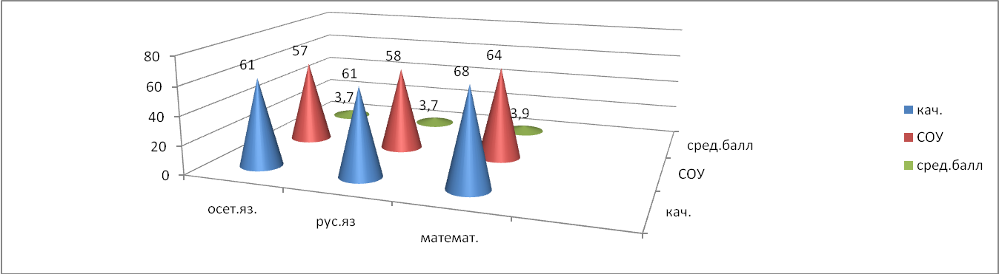

**Итоги обученности по учебным предметам обучающихся 3 –х классов за 2014-2015 уч. г.**

|  |  |  |  |  |  |  |  |  |  |  |  |
| --- | --- | --- | --- | --- | --- | --- | --- | --- | --- | --- | --- |
| **К**  **Класс** | **Кол-во** | **Предмет** | **Получили** | | | | **%**  **успев.** | **%**  **кач-ва** | **СОУ** | **Сред.балл** | **Ф.И.О. учителя** |
| 5 | 4 | 3 | 2 |
| 3 а | 13 | осетинский язык | 3 | 4 | 6 | - | 100 | 38 | 59 | 3,7 | Течиева Л.А. |
| 3 б | 18 | осетинский язык | 7 | 5 | 6 | - | 100 | 66 | 68 | 4 | Чехоева Г.А. |
| **итого** | **31** |  | **10** | **9** | **12** | **-** | **100** | **61** | **65** | **3,9** |  |
| 3 а | 13 | русский язык | 3 | 5 | 5 | - | 100 | 62 | 62 | 3,8 | Течиева Л.А. |
| 3 б | 18 | русский язык | 9 | 2 | 7 | - | 100 | 61 | 71 | 4,1 | Чехоева Г.А. |
| **итого** | **31** |  | **12** | **7** | **12** | **-** | **100** | **61** | **67** | **4** |  |
| 3 а | 13 | математика | 3 | 5 | 5 | - | 100 | 62 | 62 | 3,8 | Течиева Л.А. |
| 3 б | 18 | математика | 8 | 5 | 5 | - | 100 | 72 | 72 | 4,1 | Чехоева Г.А. |
| **итого** | **31** |  | **11** | **10** | **10** | **-** | **100** | **68** | **68** | **4** |  |

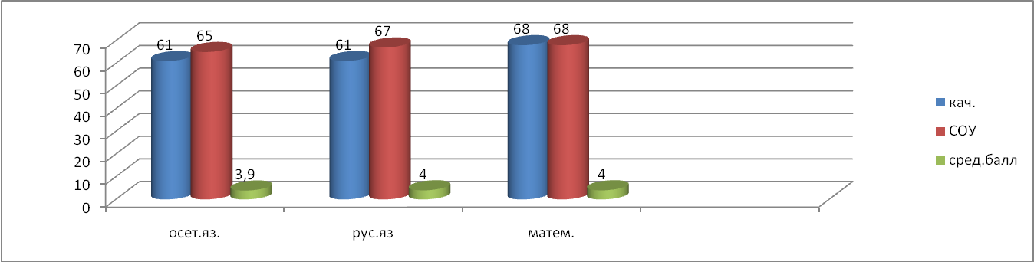

**Итоги обученности по учебным предметам обучающихся 4 –х классов за 2014 -2015 уч. год**

|  |  |  |  |  |  |  |  |  |  |  |  |
| --- | --- | --- | --- | --- | --- | --- | --- | --- | --- | --- | --- |
| **К**  **Класс** | **Кол-во** | **Предмет** | **Получили** | | | | **%**  **успев.** | **%**  **кач-ва** | **СОУ** | **Средний балл** | **Ф.И.О. учителя** |
| 5 | 4 | 3 | 2 |
| 4 а | 19 | осетинский язык | 4 | 8 | 7 | - | 100 | 58 | 62 | 3,8 | Албегова Ф.В. |
| 4 б | 23 | осетинский язык | 6 | 14 | 3 | - | 100 | 87 | 70 | 4,1 | Чехоева И.А. |
| **Итого** | **42** |  | **10** | **22** | **10** | **-** | **100** | **76** | **66** | **4** |  |
| 4 а | 19 | русский язык | 2 | 9 | 8 | - | 100 | 58 | 58 | 3,8 | Албегова Ф.В. |
| 4 б | 22 | русский язык | 7 | 12 | 3 | - | 100 | 86 | 70 | 4,1 | Чехоева И.А. |
| **Итого** | **41** |  | **9** | **21** | **11** | **-** | **100** | **73** | **64** | **3,9** |  |
| 4 а | 19 | математика | 3 | 10 | 6 | - | 100 | 58 | 58 | 3,9 | Албегова Ф.В. |
| 4 б | 22 | математика | 7 | 11 | 4 | - | 100 | 82 | 70 | 4,1 | Чехоева И.А. |
| **Итого** | **41** |  | **10** | **21** | **10** | **-** | **100** | **75** | **66** | **4** |  |

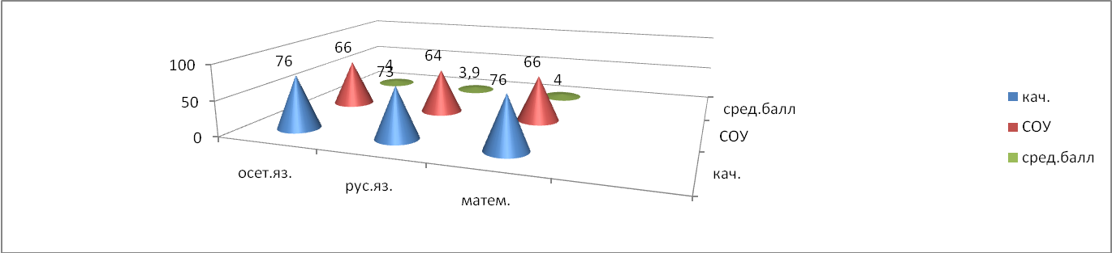

Чтение играет большую роль в образовании, воспитании и развитии человека. Умения и навыки чтения формируются не только как важнейший вид речевой и умственной деятельности, но и как сложный комплекс умений и навыков, имеющий общеучебный характер, используемый учениками при изучении всех учебных предметов, во всех случаях внеклассной и внешкольной жизни.

В конце учебного года прошла проверка техники чтения во 2-4 классах.

|  |  |  |  |  |  |  |  |  |  |  |  |
| --- | --- | --- | --- | --- | --- | --- | --- | --- | --- | --- | --- |
| класс | учитель | кол-во | читают норму | чит. выше нормы | чит. ниже нормы | пон.проч | не поним. прочит. | %  усп. | % кач- ва | СОУ | Сред.  балл |
| 2 «а» | Цгоева Г.М. | 20 | 8 | 9 | 3 | 17 | 3 | 85 | 65 | 67 | 3,9 |
| 2 «б» | Тебиева И.Б. | 18 | 9 | 6 | 3 | 14 | 4 | 83 | 66 | 57 | 3,6 |
| 3 «а» | Течиева Л.А. | 13 | 3 | 7 | 3 | 12 | 1 | 77 | 62 | 65 | 3,8 |
| 3 «б» | Чехоева Г.А. | 18 | 8 | 7 | 3 | 18 | - | 100 | 83 | 73 | 4,2 |
| 4 «а» | Албегова Ф.В. | 19 | 7 | 7 | 5 | 15 | 4 | 100 | 84 | 76 | 4,3 |
| 4 «б» | Чехоева И.А. | 23 | 11 | 10 | 2 | 23 | - | 100 | 91 | 85 | 4,6 |
|  | итого | 111 | 45/41% | 46/41.4 | 20/18% | 99 | 12/10% | 81 | 81 | 69,9 | 4 |



***Выводы:***

* из 111 опрошенных обучающихся выше нормы читают – 45 уч-ся, что составляет 41% , от общего числа испытуемых;
* норму читают – 46 уч-ся, что составляет 41,4%, от общего числа испытуемых;
* ниже норы читают – 20 уч-ся, что составляет 18 % , от общего числа испытуемых.

Результаты проверки техники чтения показали, что количество детей читающих выше нормы увеличилось на 2 %, ниже нормы уменьшилось на 4% , что говорит о положительной тенденции в формировании навыка чтения.

**Выводы**:

Несмотря на положительную тенденцию в формировании навыка чтения, необходимо работать над проблемой предупреждения ошибок при чтении, усилить работу со слабо читающими детьми.

**Рекомендации:**

* Выделять достаточное время на уроке формированию навыка безошибочного чтения, обучая ребенка различным способам самоконтроля при чтении вслух.
* Использовать методические приемы, опыт лучших педагогов по формированию техники чтения: чтение похожих по написанию, но различных по значению слов, нахождение «опечаток» в текстах, работа над словами-омографами, лексический разбор слов, употребленных в переносном значении, выявление значения незнакомых слов и т.д.
* Работать над повышением мотивации учащихся, желанием повысить культуру речи. Вводить в урок скороговорки, речевую и дыхательную гимнастику.
* С целью устранения ошибок при чтении предусмотреть в плане методической работы начальной школы изучение методических приемов Зайцева В.Н., Мисаренко Г.Н., Эдигея В.Г. и др.
* Организовать обмен опытом работы учителей, использующих эффективные технологии по совершенствованию навыка чтения.

Обучающиеся 4 –х классов в этом учебном году приняли дважды участие в проведении мониторинга. В первом принимала участие в районе только наша школа. Второй мониторинг показал результаты, которые подтверждают мысль о том, что если ученик плохо читает, у него нет времени на то, что соображать, то есть найти правильный ответ в самом тексте.

Конечно, результаты учебного года подтверждают определённый уровень продемонстрированных учебных достижений обучающихся начальных классов. В процессе учебной деятельности у детей формируются личностные, коммуникативные, познавательные и регулятивные УУД. Овладение учениками универсальных учебных действий происходит на каждом уроке. С первой минуты урока учитель включает детей в организацию своей учебной деятельности, дает им возможность поставить учебную задачу, увидеть проблему, выразить ее словесно. Вместе с учителем учатся составлять план действий по решению проблем. Такая методика позволяет приобрести опыт общения с одноклассниками, формировать навыки работы в коллективе, умение задавать вопросы, наблюдать, анализировать, прислушиваться к мнению других. Большое внимание учитель уделяет рефлексии, т.к. она предполагает осознание детьми всех компонентов учебной деятельности. Каждый учебный предмет в зависимости от содержания и способов организации учебной деятельности раскрывает определенные возможности для формирования УУД.

Успеваемость обучающихся начальной школы традиционно выше показателей средней и старшей школы, что объясняется и работой одного учителя, который «ведёт» ребят в течение 4 лет, наблюдая и корректируя развитие ребёнка: и существованием контроля со стороны родителей, который неизбежно ослабевает, как только ребёнок переходит в среднюю школу; и с возрастными особенностями обучающихся, стремящихся в начальных классах, в основном, укрепиться в новом для себя статусе ученика; и в связи с этим ещё достаточно высокой мотивацией, ослабевающей, к сожалению, в подростковом возрасте, уступающей место другим приоритетам.

Необходимо отрабатывать суть системно-деятельностного подхода, осуществлять мониторинг предметных умений и навыков обучающихся, для чего необходимо заполнять Листок достижений каждого ребенка, делать сводные ведомости по годам обучения, то есть видеть результаты своей работы не по проведённым контрольным работам, а по мониторингу успешности по окончанию 4 класса.

Выполнение требований ФГОС осуществляется не только через учебную деятельность младших школьников, но и через внеурочную деятельность, которая является принципиально новым требованием стандарта второго поколения.

Каждый преподаватель, опираясь на методические рекомендации по планированию занятий внеурочной деятельности, на дополнительную литературу разработал программу внеурочного курса и проводит занятия в соответствии с расписанием. В этом учебном году кружки (количество 13) ведут учителя начальных классов и руководитель кружка «Ритмика» в 1 классах Зайналова Зарема Шакоевна от Дома детского творчества. В соответствии с требованиями стандарта внеурочная деятельность осуществляется на принципах деятельностного подхода, в том числе через кружки, беседы, выставки, диспуты, соревнования, поисковые и  общественно полезные практические занятия, где реализуется Федеральный государственный образовательный стандарт  начального  общего образования. Основными видами деятельности являются: игровая, познавательная. Большое внимание уделено внеурочной деятельности. Ученики первого класса «Б» класса посещают кружки: «Занимательная грамматика» и «Мой родной язык». Детям очень нравилось бывать «В гостях у Алфавита», «В Королевстве ошибок», « В театре близнецов»; интересно было узнавать что – то новое из истории наших предков. Знакомиться с традициями и обычаями осетин и т. д. Провели открытое мероприятие «В гости к Алфавиту».

Обучающиеся 1 «А» класса на занятиях кружка «Мой родной язык» прививала любовь к своему родному языку и культуре, к национальным традициям. Чтобы знать свою культуру и традиции на занятиях использовали сказки, интересные тексты, стихи, загадки, ребусы, скороговорки, пословицы, песни, прививала любовь к своему краю, беречь и охранять родную природу. Видеть красоту родного края, быть воспитанными, добрыми и внимательными, умению учиться и трудиться, быть заботливыми по отношению к родным, к старшим, и к тем, кто нас окружает. Учились петь и танцевать национальные песни и танцы, инсценировать сказки и рассказы. Проводились занятия по теме «В гости к нашим предкам». Проводились беседы на разные темы, обсуждали прочитанные тексты, высказывали свои мнения. Учились говорить вежливые слова, проводились беседы о культуре поведения в общественных местах, в транспорте, в школе. Старались играть в старинные игры. Детям очень нравилась ходить на все занятия и просили больше о дольше их проводить.

На кружковых занятиях «Занимательная грамматика» обучающиеся учатся осознавать роль языка и речи в жизни людей, эмоционально «проживать» прочитанные тексты, выражать свои эмоции. Детям интересны занятия на тему: «Чудесные превращения слов», «Встреча с Радугой», «В Страну Говорящих Скал», «В царстве смыслов много дорог». На занятиях в игровой форме повторяется материал урочной деятельности, что способствует лучшему усвоению материала.

На занятиях кружков «Занимательная математика» (рук. Цгоева Г.М. (2а кл),«Заниматика» (3а кл.) руководитель Течиева Л.А. направлено на воспитание интереса к предмету, развитию наблюдательности, правильное применение математической терминологии, геометрической зоркости, умения анализировать, догадываться, рассуждать, доказывать, умения решать учебную задачу творчески.

Интересные занятия в кружке «Я - исследователь» проходят в 3 «Б» классе (руков. Чехоева Г.А.) по проектной деятельности. В начале учебного года обучающиеся в количестве 11 человек выбрали для себя темы, над которыми работали 4 месяца. Темы были самые разнообразные «Волк», «Домашние животные», «Диназавры», «Моя собачка», «Что за птица-удод», «Сказка ложь- да в ней намёк», «Осетинские праздники», «Спасатели МЧС», «Памятники Великой Отечественной войны Северной Осетии», «Братья Газдановы».

Все 4 месяца третьеклассники работали над своими темами, искали материал, отбирать нужный, делать презентации. 26 декабря 2014 года подвели итоги своей работы. Дети представили свои выступления с показом презентаций своим одноклассникам. Администрацией школы всем участникам вручены грамоты.

Большое количество обучающихся приняли активное участие в различных конкурсах и олимпиадах «Русский медвежонок» (русский язык), «Международная предметная олимпиада» ( по разным предметам), «Английский бульдог».

С первого дня учебы педагогический коллектив начальной школы стремился усилить воспитательный потенциал и внеурочных меро~~п~~риятий, формировать традиции школы.

Специфическими особенностями праздников являются их обязательная театрализация и совместное участие детских, родительских и коллективов. Подтверждение этому ярмарка, которую провели начальные классы. Учителями разработан и подготовлен годовой цикл праздников для учеников начальной школы.

Это далеко не весь перечень, что было сделано за учебный год. Система работы в начальных классах построена так, что все мероприятия готовятся совместно: учитель – родители – дети.

**Определены цели и задачи, которые необходимо решить в 2015 - 2016 учебном году:**

* формирование условий для личностно-ориентированного обучения учащихся, для оптимального развития личности ребёнка с учётом его способностей;
* создание развивающей среды путём внедрения современных образовательных технологий и технологий, успешно себя зарекомендовавших среди педагогов школы;
* совершенствование системы индивидуального подхода к слабоуспевающим учащимся;
* предоставление ребенку реальных возможностей самоутверждения в наиболее значимых для него сферах жизнедеятельности, где в максимальной степени раскрываются его способности и возможности;
* формирование здоровьесберегающей среды, обеспечивающей оптимальное сочетание доступности, качества и эффективности образования;
* совершенствование педагогического мастерства учителей посредством проведения круглых столов, семинаров, тренингов по вопросам структуры, содержания и технологий образования в начальной школе;
* продолжение просветительской работы с родителями по вопросам обучения и воспитания, систематически знакомить их с результатами обучения и достижениями обучающихся, разработать тематику классных собраний на основе родительского запроса.

**Анализ результатов государственной итоговой аттестации**

Согласно Закону Российской Федерации “Об образовании” освоение общеобразовательных программ основного общего и среднего общего образования завершается обязательной итоговой аттестацией выпускников общеобразовательных учреждений независимо от формы получения образования. От того, какие результаты будут получены, во многом зависит от предварительной подготовки школы к этому напряженному и очень ответственному периоду.

На основании Порядка проведения государственной итоговой аттестации по образовательным программам основного общего образования и среднего общего образования был разработан план подготовки к государственной итоговой аттестации выпускников, который был рассмотрен на педагогическом совете школы. Согласно требованиям по подготовке выпускников к ГИА согласно плана, работа велась по следующим направлениям: организационные вопросы, работа с педагогическим коллективом, работа с родителями, работа с обучающимися.

**I. Нормативно-правовая база по организации проведения итоговой аттестации.**

В своей деятельности по подготовке и проведению государственной итоговой аттестации администрация школы и педагогический коллектив руководствуются нормативно – распорядительными документами федерального, регионального, муниципального, школьного уровней. Папки с документами федерального, регионального, муниципального уровней пополнялись в соответствии с их поступлением. Все нормативно – распорядительные документы рассматривались на совещаниях различного уровня.

**II. Информационное обеспечение.**

*На педагогическом совете школы рассматривались следующие вопросы:*

* Состояние учебного процесса;
* Подготовка к государственной итоговой аттестации выпускников 2015 года.

*На общешкольных собраниях с педагогическим коллективом рассматривались вопросы по подготовке к государственной итоговой аттестации в форме ОГЭ, ЕГЭ.*

*На административных совещаниях*рассматривались и изучались нормативно – распорядительные документы федерального, регионального, муниципального, школьного уровней.

*На совещаниях с учителями и классными руководителями* рассматривались и изучались нормативно – правовые документы федерального, регионального, муниципального, школьного уровней, проводился инструктаж по заполнению бланков строгой отчетности (аттестатов), а также бланков ГИА по русскому языку и математике.

На совещаниях при заместителе директора по УВР рассматривались вопросы:

* Ознакомление с нормативно-правовыми актами, регулирующими порядок проведения государственной итоговой аттестации выпускников.
* Ознакомление с нормативно-правовыми актами, регулирующими порядок проведения ГИА.
* Положения о государственной итоговой аттестации выпускников ОУ в 2015 году.
* Формы проведения экзаменов.
* Тестовые технологии. Обеспечение готовности обучающихся выполнять задания различных уровней сложности (А,В,С).

*На заседании предметных МО*рассматривались вопросы:

* Ознакомление с нормативно-правовыми актами, регулирующими порядок проведения государственной (итоговой) аттестации выпускников.
* Ознакомление с нормативно-правовыми актами, регулирующими порядок проведения ГИА.
* Положения о государственной итоговой аттестации выпускников ОУ в 2014 году.
* Формы проведения экзаменов.
* Анализ качества образования учащихся 9 и 11 классов за I и II полугодия.
* Информированность родителей и обучающихся об источниках получения информации по подготовке и проведению государственной (итоговой) аттестации выпускников проходила через родительские и ученические собрания, на которых они знакомились с перечнем нормативно – правовой документации, методическими рекомендациями. Протоколы родительских и ученических собраний содержат дату проведения, тематику, список участника и его подпись. Тематика родительских собраний также зафиксирована в протоколах. Проводились индивидуальное консультирование учителей, родителей и обучающихся по вопросам государственной итоговой аттестации в форме ОГЭ и ЕГЭ.

В помощь выпускнику, родителям, учителям оформлены стенды со следующей тематикой:

1. Программа подготовки к ЕГЭ и ОГЭ.
2. График консультаций по учебным предметам.
3. Расписание государственных экзаменов.
4. Количество баллов по предметам.
5. Психологические рекомендации выпускникам по подготовке к экзаменам.

Содержание информационных стендов доступно для восприятия участников образовательного процесса и обновлялось в зависимости от той информации, которую нужно было донести.

**III. Внутришкольный контроль.**

1. Осуществлялся контроль за качеством обученности обучающихся 9 и 11-х классов.

Итоги контрольных, тренировочных и диагностических работ в системе СтатГрад по математике рассмотрены на заседании ШМО. По данным справкам имеется аналитический материал. По математике, русскому языку, биологии, истории, химии, информатике, обществознанию контрольные работы проводились в форме тестов, с учетом уровней.

2. Осуществлялся контроль за прохождение программного материала по предметам БУП. Итоги рассматривались на совещании при директоре.

3. Постоянно проводился контроль за состоянием ведения классных журналов.

4. Постоянно в поле зрения находится успеваемость и посещаемость обучающихся выпускных классов. Проводились индивидуальные беседы с родителями и учениками.

**IV. Техническое обеспечение.**

1. База данных выпускников, списки обучающихся 9 и 11-х классов составлены согласно принятой форме, сделаны ксерокопии паспортов. Все выпускники 11-х классов имеют документ, удостоверяющий личность (паспорт), только один ученик 11 «Б» класса имеет свидетельство о рождении.

В государственной итоговой аттестации за курс основной школы принимали участие 37 выпускников. Все обучающиеся сдавали 2 обязательных экзамена в форме ОГЭ (русский язык и математика). 33 выпускника окончили 9 классов и получили аттестат об основном общем образовании, в том числе с отличием одна выпускница 9А класса.

***Результаты итоговой аттестации обучающихся 9-х классов в 2014-2015 учебном году.***

|  |  |  |  |  |  |  |  |  |  |
| --- | --- | --- | --- | --- | --- | --- | --- | --- | --- |
| **Год** | **Предмет** | **Количество**  **обучающихся** | **Получили** | | | | **% Качества** | **% Успеваемости** | **Средняя оценка** |
| **«5»** | **«4»** | **«3»** | **«2»** |  |  |  |
| **2014-2015** | Русский язык | 37 | 5 | 5 | 23 | 4 | 27 | 89 | 3,3 |
| Математика | 37 | 0 | 13 | 20 | 4 | 35 | 89 | 3,2 |

|  |  |  |  |  |  |  |  |
| --- | --- | --- | --- | --- | --- | --- | --- |
| Год | Предмет | Количество  обучающихся | Получили | | | | % Качества |
| **«5»** | **«4»** | **«3»** | **«2»** |  |
| **2012-2013** | Русский язык | 54 | 7 | 22 | 25 | 0 | 48 |
| Математика | 54 | 11 | 36 | 7 | 0 | 87 |
| **2013-2014** | Русский язык | 47 | 2 | 10 | 34 | 1 | 25 |
| Математика | 47 | 0 | 15 | 31 | 1 | 32 |
| **2014-2015** | Русский язык | 37 | 5 | 5 | 23 | 4 | 27 |
| Математика | 37 | 0 | 13 | 20 | 4 | 35 |

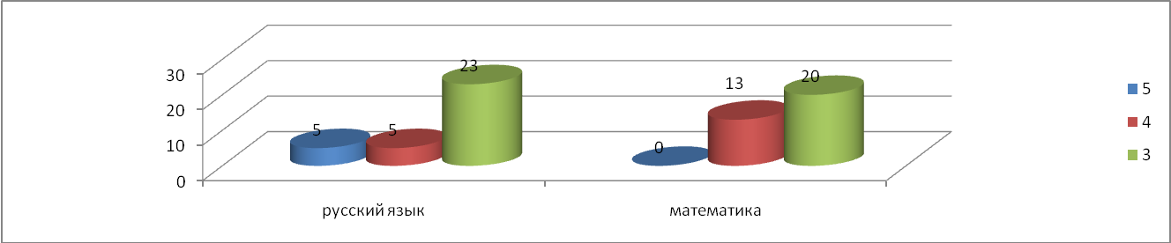

***Сравнительный анализ итоговой аттестации обучающихся 9-х классов за три учебных года***

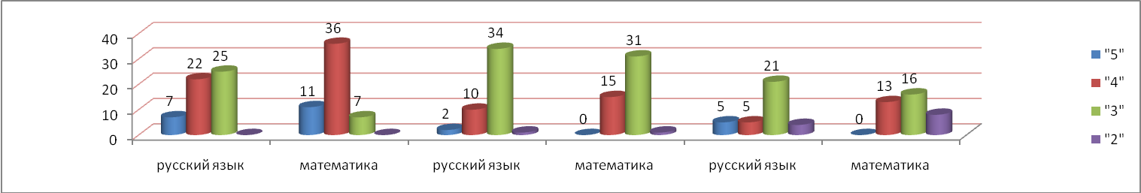

***Результаты итоговой аттестации обучающихся 11-х классов по основным предметам в 2014-2015 учебном году***

|  |  |  |  |  |  |  |
| --- | --- | --- | --- | --- | --- | --- |
| **Год** | **Предмет** | **Количество обучающихся** | **Проходной балл** | **Минимальный балл** | **Максимальный балл** | **Средний балл** |
| **2014-2015** | Русский язык | 39 | 36 | 10 | 79 | 42 |
| Математика (базовая) | 37 | 24 | 4 | 19 | 10 |
| Математика (профильная) | 29 | 27 | 5 | 55 | 28 |

***Итоговая таблица***

|  |  |  |  |  |  |  |  |  |  |  |  |  |  |  |  |  |  |
| --- | --- | --- | --- | --- | --- | --- | --- | --- | --- | --- | --- | --- | --- | --- | --- | --- | --- |
| Предмет | Ф.И.О. преподавателя | Минимальное количество баллов, установленное Рособрнадзором | Всего выпускников | Принимали участие в ЕГЭ | Сдали ЕГЭ | Не сдали ЕГЭ | Максимальный балл за ЕГЭ | Минимальный балл за ЕГЭ | Средний балл за ЕГЭ | Количество обучающихся, набравших от 50 до 60 баллов | Количество обучающихся, набравших от 61 до 70баллов | Количество обучающихся, набравших от 71 до 80 баллов | Количество обучающихся, набравших более 80 баллов | Оценка | | | |
| «5» | «4» | «3» | «2» |
| Русский язык | Караева М.Ч, Тахохова Ф.А. | 36 | 39 | 39 | 36 |  |  |  | 42 | 5 | 5 | 3 | - |  |  |  |  |
| Математика | Сидакова Ж.Н. | 27 | 39 | 37 | 36 | 8 | 19 | 4 | 9,6 | - | - | - | - | 1 | 8 | 20 | 8 |
| Литература | Караева М.Ч. | 24 | 39 | 1 | - | 1 | 24 |  | 24 |  |  |  |  |  |  |  |  |
| География | Гусалова Р.С. | 37 | 39 | 3 | 1 | 1 | 55 | 22 | 38,5 | 1 | - | - | - |  |  |  |  |
| История | Битиева Э.З. | 36 | 39 | 15 |  |  |  |  |  |  |  |  |  |  |  |  |  |
| Обществознание | Бзыкова Б.Т. | 39 | 39 | 26 | 11 | 15 |  |  |  |  |  |  |  |  |  |  |  |
| Биология | Туаева Б.С. | 36 | 39 | 14 |  |  |  |  |  |  |  |  |  |  |  |  |  |
| Физика | Царахова Ф.С. | 36 | 39 | 6 | 4 | 2 | 45 | 24 | 36 | - | - | - | - |  |  |  |  |
| Химия | Уртаева Ф.Э. | 36 | 39 | 11 |  |  |  |  |  |  |  |  |  |  |  |  |  |

**Выводы:**

* Государственная (итоговая) аттестация выпускников школы в 2014 – 2015 учебном году была проведена в сроки, установленные Министерством образования и науки Российской Федерации.
* Из анализа итоговой аттестации за три последних годах видно, что уровень подготовки выпускников средней общей школы снизился по обществознанию.

***Выводы по итоговой аттестации:* -** при проведении итоговой аттестации обучающихся 9, 11-х классов администрация школы руководствовалась нормативными документами, разработанными Министерством образования РФ, Министерством образования и науки РСО-Алания, Уставом школы, внутришкольными приказами ОУ;  
––– нормативные документы оформлены в срок;  
–– для учителей, выпускников и их родителей были оформлены стенды, отражающие итоговую аттестацию;  
– администрацией школы проведены родительские собрания по вопросам итоговой аттестации;  
– теоретическая и практическая части учебных программ по предметам выполнены в полном объеме;  
– организовано ознакомление участников образовательного процесса с нормативными документами, регламентирующими проведение государственной (итоговой) аттестации с участием территориальной экзаменационной комиссии. Государственная (итоговая) аттестация показала, что не все выпускники 11-х классов успешно справились с обязательными экзаменами по общеобразовательным предметам: русскому языку и математике, не преодолев порог минимального количества баллов. Все результаты экзаменов доведены до сведения выпускников и их родителей. Не все выпускники получили аттестаты.

**Предложения на 2015–2016 учебный год.**

1.     Рассматривать и утверждать план мероприятий по подготовке и проведению государственной (итоговой) аттестации в начале учебного года.

2.     Включить в план работы мероприятий все направления деятельности, связанные с организацией и проведением итоговой аттестации выпускников.

3.     Руководителям методических объединений провести качественный анализ по результатам итоговой аттестации, разработать план устранения недостатков и обеспечить безусловное его выполнение в течение года.

4.     Включить в индивидуальный план работы учителей деятельность с одаренными и слабоуспевающими детьми.

5.     Продолжить работу по созданию системы организации итоговой аттестации выпускников школы в форме ЕГЭ через: повышение информационной компетенции участников образовательного процесса; практическую отработку механизма ЕГЭ с учителями и выпускниками школы.

6.     Использовать индивидуализацию и дифференциацию обучения учащихся.

7.     Контроль за знаниями проводить в форме тестовых заданий.

**Итоги мониторинга в 5-х классах (ноябрь 2014г.)**

В соответствии с приказами МОиН РСО – Алания, УОФСМ Правобережного района «О проведении мониторинга общеучебных навыков обучающихся 5-х классов общеобразовательных учреждений в 2014 году» и с целью контроля за освоением государственного образовательного стандарта, получения независимых результатов индивидуальных учебных достижений обучающихся школы с. Хумалаг совместно с РЦОИ 19ноября провели мониторинговые исследования учебных достижений обучающихся 5-х классов в тестовой форме.

В общеобразовательном учреждении с целью обеспечения самостоятельности выполнения работы и получения объективных результатов присутствовали уполномоченные представители муниципальных органов управления образованием.

Содержание мониторинговых работ соответствовало обязательному минимуму содержания начального общего образования и требованиям программ к знаниям, умениям и навыкам обучающихся 5-го класса.

Мониторинговыми работами были охвачены обучающиеся 5а и 5б классов.

Мониторинговую проверочную работу выполняли 35 обучающихся, что составляет 95% от общего количества пятиклассников. Итоговая комплексная работа для оценки сформированности учебной компетентности.

Анализ количественных результатов выполнения проверочной работы показан в таблице:

|  |  |  |  |  |  |  |  |  |  |  |  |
| --- | --- | --- | --- | --- | --- | --- | --- | --- | --- | --- | --- |
| **Год**  **2014-2015** | **Предмет** | **Класс** | **По списку** | **Писало** | | | | | **Успевае-**  **мость** | **Средняя оценка** | **% качества** |
| **всего** | **«5»** | **«4»** | **«3»** | **«2»** |
| Учебные навыки | 5а | 21 | 21 | 3 | 6 | 8 | 3 | 85 | 45 | 3,5 |
| Учебные навыки | 5б | 17 | 15 | 4 | 3 | 6 | 2 | 87 | 47 | 3,6 |
| **Итого** |  | **38** | **35** | **7** | **9** | **14** | **5** | **86** | **46** | **3,5** |

Обучающиеся 5б класса показали лучше результат, чем обучающиеся 5а класса. Качество знаний соответственно 47% и 45% соответственно.

Данные свидетельствуют о том, что уровень подготовки обучающихся 5-х классов по общеучебным навыкам в целом удовлетворительный.

**Сравнительная диаграмма итогов мониторинга обучающихся (4-х классов апрель 2014г, 5-х классов ноябрь 2014г)**

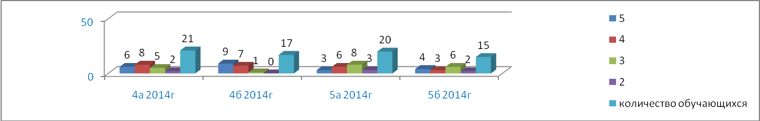

Из диаграммы видно, что уровень обученности в 4-х классах выше, чем в 5-х классах. Сказалась адаптация детей.

**Рекомендации:**

• организовать обсуждение результатов мониторинговых работ на заседаниях ШМО, акцентировав внимание на выяснении причин неуспешного выполнения отдельных групп заданий и определения путей их предупреждения и коррекции;

• спланировать работу по обеспечению преемственности начального и основного образования на 2015-2016 учебный год на организационном, содержательном и методическом уровне;

• запланировать обсуждение на заседаниях ШМО вопросов, касающихся особенностей работы учителя по формированию основных компонентов учебной деятельности школьников;

• определяя цели посещения и взаимопосещения уроков учителей начальных классов и учителей - предметников предусматривать в течение 2015-2016 учебного года:

- анализ выполнения требований к организации урока в рамках реализации системно - деятельностного подхода;

- изучение системы работы учителя по формированию учебной деятельности младших школьников;

- изучение системы работы учителя по формированию общеучебных умений и навыков (универсальных учебных действий) младших школьников.

2. Учителям начальных классов:

• при организации образовательного процесса направить усилия на формирование универсальных учебных действий младших школьников, обеспечивая максимальную самостоятельность учащихся при выполнении заданий на этапах закрепления и применения полученных знаний;

• при организации контроля усвоения знаний, умений и навыков учащихся использовать различные формы контроля, что должно найти свое отражение в календарно-тематическом планировании.

3. Руководителям общеобразовательных учреждений учесть результаты проверочных работ при распределении стимулирующей части фонда оплаты труда и выдвижении педагогов на присвоение квалификационной категории.

**Сравнительный анализ итогов мониторинга в 5-х классах за три года**

|  |  |  |  |
| --- | --- | --- | --- |
| **Год** | **Средний балл** | **Средняя оценка** | **% качества** |
| 2012-2013 | 5,4 | 2,7 | 13 |
| 2013-2014 | 13,5 | 3,1 | 19 |
| 2014-2015 | 23,1 | 3,5 | 46 |

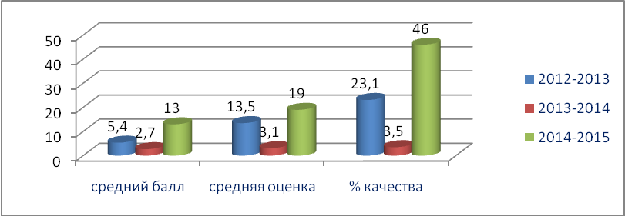

Как видно из диаграммы средний балл и качество знаний в этом учебном году выше. Можно сказать, что сложный период адаптации 5-тиклассников преодолен.

Кроме 5 классов мониторинг проходил:

* в 6 классе по иностранному языку – 27 ноября 2014г,
* в 8 классе по физике – 16 декабря 2014г,
* в 9 классе по химии – 17 декабря 2014,

|  |  |  |  |  |  |  |  |
| --- | --- | --- | --- | --- | --- | --- | --- |
| **Год** | **Предмет** | **Класс** | **По списку** | **Писало** | **Успеваемость** | **Средняя оценка** | **% качества** |
| 2013 - 2014 | Английский язык | 6а | 15 | 12 | 100 | 3,8 | 67 |
| Английский язык | 6б | 16 | 15 | 100 | 3,8 | 73 |
| **Итого** |  | **31** | **27** | **100** | **3,8** | **70** |
| Физика | 8а | 17 | 16 | 75 | 3,0 | 25 |
| Физика | 8б | 22 | 20 | 80 | 3,2 | 40 |
| **Итого** |  | **39** | **36** | **78** | **3,1** | **33** |
| Химия | 9а | 23 | 20 | 90 | 3,9 | 75 |
| Химия | 9б | 24 | 21 | 81 | 3,5 | 43 |
| **Итого** |  | **47** | **41** | **85** | **3,7** | **58** |
| Русский язык | 10а | 23 | 17 | 82 | 3,1 | 24 |
| Русский язык | 10б | 22 | 18 | 78 | 3,2 | 33 |
| **Итого** |  | **45** | **35** | **80** | **3,1** | **29** |
| 2014-2015 | Английский язык | 6а | 24 | 23 | 70 | 2,9 | 22 |
| Английский язык | 6б | 21 | 21 | 76 | 3,1 | 24 |
| **Итого** |  | **45** | **44** | **73** | **2** | **23** |
| Физика | 8а | 21 | 18 | 83 | 3,1 | 28 |
| Физика | 8б | 19 | 16 | 81 | 3,1 | 31 |
| **Итого** |  | **40** | **34** | **82** | **3,1** | **29,5** |
| Химия | 9а | 15 | 15 | 100 | 3,9 | 67 |
| Химия | 9б | 21 | 21 | 100 | 3,9 | 67 |
| **Итого** |  | **36** | **36** | **100** | **3,9** | **67** |

**Анализ итогов мониторинга за 2013-2014 учебный год. Анализ итогов мониторинга за 2014-2015 учебный год.**

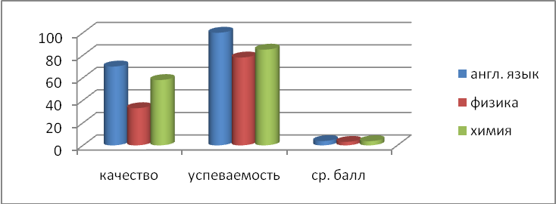 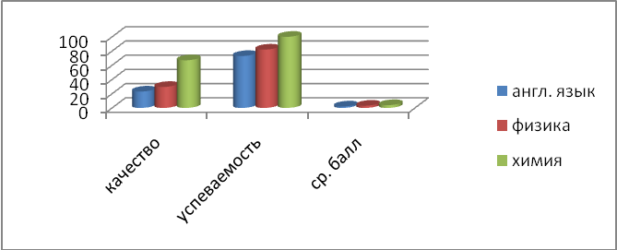

Из диаграмм видно, что самое низкое качество по иностранному языку. Низкий результат и по физике. Учителям – предметникам необходимо усилить контроль за работой обучающихся.

**Выводы:**

На основании общих результатов мониторинга учебных достижений обучающихся в 6,8,9 классах можно сделать следующие выводы:

1. Освоение обязательных элементов содержания обучения в целом по школе в пределах нормы.

2. Республиканский мониторинг позволяет объективно оценивать картину в предметном отношении по классам. По итогам мониторингов проведен ряд анализов, где рассматривались количественные и качественные характеристики, как учащихся, так и педагогов.

3. Руководителям ШМО рассмотреть итоги выходного мониторинга на заседаниях МО.

**Рекомендации:**

Руководителям школы:

* проанализировать уровень обученности обучающихся по всем предметам в разрезе школы, сопоставив полученные результаты с отметками за текущий учебный год;
* разработать и реализовать систему мер, направленную на совершенствование преподавания данных предметов, достижению обязательных требований по предметам;
* обсудить результаты проведенных мониторинговых исследований при проведении заседаний, уделив особое внимание установлению причин допущенных обучающимися ошибок и путей их устранения.
* усилить контроль за деятельностью школы в плане обеспечения качества образования как составной части республиканской системы оценки качества образования.

**Итоги мониторинга в 4-х классах (апрель 2015г.)**

Мониторинг в 4-х классах для оценки сформированности учебной компетентности обучающихся состоялся 29.04.2015г. Работа проводилась в тестовой форме и имела свою спецификацию. На каждую работу отводилось по 40 минут. Максимальное количество баллов – 22. Работа выполнялась в рамках ФГОС НОО 2-го поколения.

|  |  |  |  |  |  |  |  |  |  |  |  |
| --- | --- | --- | --- | --- | --- | --- | --- | --- | --- | --- | --- |
| **Год**  **2014 - 2015г** | **Предмет** | **Класс** | **По списку** | **Писало** | | | | | **Успевае-**  **мость** | **Средняя оценка** | **% качества** |
| **всего** | **«5»** | **«4»** | **«3»** | **«2»** |
| Учебные навыки | 4а | 19 | 17 | 0 | 5 | 7 | 5 | 71 | 29 | 3 |
| Учебные навыки | 4б | 23 | 22 | 5 | 6 | 7 | 4 | 82 | 50 | 3,5 |
| **Итого** |  | **42** | **39** | **5** | **11** | **14** | **9** | **77** | **41** | **3,3** |

Исходя из данных таблицы результаты мониторинговых исследований учебных достижений учебной компетентности обучающихся 4-х классов, можно считать удовлетворительными.

14 апреля 2015г. обучающиеся 4-х классов приняли участие в Национальном исследовании качества образования в Российской Федерации (НИКО).

Результаты приведены в таблице

|  |  |  |  |  |  |  |  |  |  |
| --- | --- | --- | --- | --- | --- | --- | --- | --- | --- |
| По списку | писало | | | | | Успеваемость % | Качество % | Средняя оценка | СОУ |
| 42 | всего | «5» | «4» | «3» | «2» |
| 41 | 0 | 8 | 22 | 11 | 73 | 19,5 | 2,9 | 36 |

**Рекомендации руководителям:**

-  осуществлять систематический контроль, мониторинг и диагностику тестовых заданий в начальной школе.

- на заседаниях ШМО проанализировать результаты мониторинговых исследований учебных достижений по данным предметам и запланировать систему мер, направленных на улучшение результатов мониторинговых исследований успешности обучающихся в 2014-2015учебном году.

**Рекомендации учителям:**

1. В целях обеспечения каждому обучающемуся начальной школы успешного усвоения программы по русскому языку, выполнения требований государственных стандартов начального общего образования по русскому языку необходимо усилить внимание к качественной реализации индивидуально-дифференцированного подхода на всех этапах обучения в начальной школе.

2.Учитывая типичные ошибки, допущенные обучающимися 4-х классов в диагностической работе по русскому языку, следует использовать различного вида работы по данным темам на уроках русского языка и во внеурочное время.

3. Учитывая типичные ошибки, допущенные обучающимися в мониторинговых исследованиях по математике, учителям 4 классов до конца учебного года необходимо:

- проводить дополнительные занятия по отработке знаний, умений и навыков по тем разделам программы, где обучающиеся допустили ошибки;

- проводить дополнительные занятия по выработке и совершенствованию умения решать текстовые задачи и продумать систему работы по формированию умения решать логические задачи;

- пополнить педагогическую лабораторию более эффективными методическими пособиями по подготовке к итоговым тестированиям, привлекать при этом электронные ресурсы;

- работать над развитием логического мышления, умения анализировать, сопоставлять, рассуждать, делать выводы и умозаключения.

**Итоги муниципального этапа олимпиады школьников в 2014-2015 учебном году**

     В целях реализации мероприятий районной программы «Развитие образования в Правобережном районе на 2014-2016г.г.», в соответствии с приказом Министерства образования и науки Республики Северная Осетия-Алания от 15.09.2014 г. №586

«О проведении школьного и муниципального этапов всероссийской олимпиады школьников в 2014-2015 учебном году в Республике Северная Осетия-Алания», совершенствования работы с одаренными детьми, приказа №123 от 22.09.2014г. УОФС Правобережного района, приказа по школе от 22.09.2014 №135 с 11.11.2014-20.11.2014гг. проводился муниципальный этап Всероссийской олимпиады школьников.

    Олимпиады проводились на базе МКОУ СОШ №6 г.Беслана, где были созданы все необходимые условия для обучающихся и комиссий.

     Обучающиеся нашей школы приняли участие в олимпиаде по 9 предметам. Участниками муниципального  этапа олимпиады стали победители и призёры школьного этапа.

Базу участников муниципального этапа подготовило УО.

       Значительно уменьшилось  количество участников муниципального этапа, что говорит о недостаточной работе с одарёнными детьми. Всего приняло участие 26 обучающихся. В абсолютных показателях  (1 ученик считается один раз) участников – 17. В прошлом году в муниципальном этапе приняли участие 43 школьника и в абсолютном показателе – 29 человек.

**Таблица итогов муниципального этапа всероссийской олимпиады школьников 2014г.**

|  |  |
| --- | --- |
| Предметы | Количество участников муниципального этапа |
| Математика | 3 |
| Физика | 1 |
| География | 1 |
| Химия | 3 |
| Биология | 5 |
| Русский язык | 4 |
| Английский | 3 |
| Обществознание | 3 |
| История | 3 |
| Итого | 26 |

      Анализ выполнения олимпиадных заданий показывает, что в целом уровень ученических работ по сравнению с прошлым годом стал намного ниже по всем предметам. Один призер по биологии Валиева М. (9а кл). На республиканскую олимпиаду она и поедет.

       На основании выше изложенного, рекомендуется:

* продолжить целенаправленную работу с одарёнными детьми,  в том числе через индивидуальные занятия;
* более активное использовать олимпиадные задания в учебном процессе;
* активнее привлекать обучающихся к использованию дополнительной литературы;
* продолжить работу по развитию навыков исследовательской работы;
* принять конкретные адресные  меры к повышению количества участников и уровня проектных  олимпиадных работ по технологии;
* Заместителям директора вести постоянный  мониторинг работы преподавателей с одарёнными детьми.

**Динамика участия обучающихся в муниципальном этапе олимпиады школьников за три года.**

|  |  |  |  |
| --- | --- | --- | --- |
| **Учебный год** | **Количество обучающихся, принявших участие** | **Количество обучающихся, занявших место** | **%** |
| 2012-2013 | 20 | 7 | 35 |
| 2013-2014 | 29 | 12 | 43 |
| 2014-2015 | 17 | 1 | 6 |

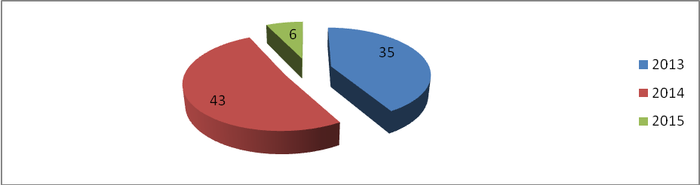

Как видно из таблицы, число участников олимпиады и число детей, занявших призовые места уменьшилось по сравнению с прошлым годом.

Сказывается слабая работа учителей по подготовке обучающихся к олимпиаде.

   Кроме школьных, муниципальных, региональных этапах олимпиады учащиеся принимали участие в:

международном конкурсе «Русский медвежонок – языкознание для всех» - 118 обучающихся;

«Британский бульдог» - 18 обучающихся, Мультитест – 14 обучающихся, «Кенгуру» - 70 обучающихся, Молодежные чемпионаты по обществознанию – 11 человек, географии – 8 человек,истории – 17 человек, биологии – 8 человек, Человек и природа –7 обучающихся, Совенок -25 человек, Слоненок -38 человек. Среди участников есть победители и призеры.

***Выводы:***

**1.** Признать работу педагогического коллектива по подготовке учащихся к олимпиадам удовлетворительной.

2. Выразить благодарность учителю биологии и обучающимся, занявшим призовые места.

3. Уделить больше внимания подготовке обучающихся к олимпиадам.

**2.3. Организация учебного процесса.**

Сведения об обучающихся.

В школе обучается 441 обучающихся.

|  |  |  |  |
| --- | --- | --- | --- |
| Ступени | Количество обучающихся | Средняя наполняемость  по ступеням | Средняя наполняемость  по школе |
| 1ступень(1 - 4кл.) | 181 | 22 | 20 |
| 2 ступень(5 -9 кл.) | 190 | 19 |
| 3 ступень(10-11кл.) | 70 | 18 |

Классы-комплекты по ступеням:

в школе 23 класса

|  |  |  |  |  |  |  |  |  |  |  |  |  |
| --- | --- | --- | --- | --- | --- | --- | --- | --- | --- | --- | --- | --- |
| Классы | 0 | 1 | 2 | 3 | 4 | 5 | 6 | 7 | 8 | 9 | 10 | 11 |
| Комплекты | 1 | 2 | 2 | 2 | 2 | 2 | 2 | 2 | 2 | 2 | 2 | 2 |

В целях рациональной организации функционирования ОУ, повышение личной ответственности педагогических работников и обучающихся, создания безопасных условий труда и обеспечения санитарно- гигиенического режима в ходе выполнения УВП в 2015-2016 учебном году продолжить работу школы по следующему режиму:

Продолжительность учебного года:

ГКП, первые классы – 32 учебные недели, пятидневная рабочая неделя;

2-8, 10-е классы – 34 учебные недели, шестидневная рабочая неделя;

9-е, 11-е классы – 33 учебные недели, шестидневная рабочая неделя.

Учебно – воспитательный процесс осуществляется в односменном режиме.

Расписание звонков: 1 урок 8.30 - 9.15

2 урок 9.25 - 10.10

3 урок 10.20 – 11.05

4урок 11.20 – 12.05

5урок 12.15 – 13.00

6урок 13.10 – 13.55

* 1. **Качество кадрового обеспечения, учебно-методического обеспечения, библиотечно- информационного обеспечения, материально-техническая база.**

**Сведения о педагогических кадрах:**

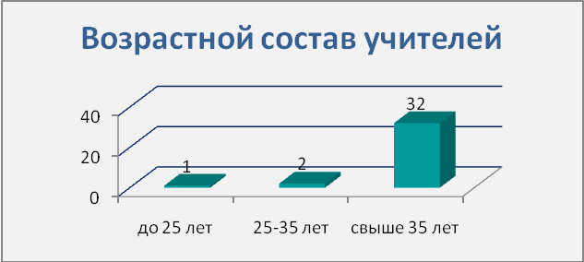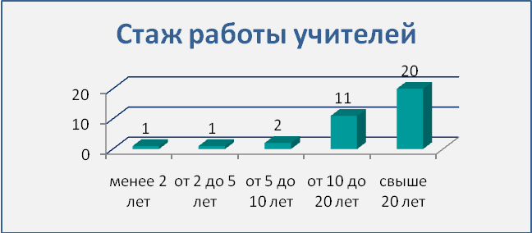

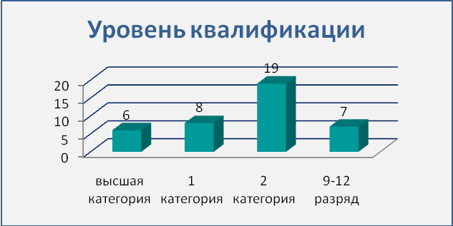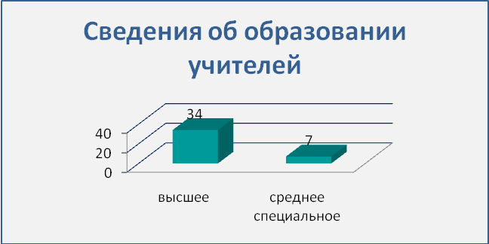

В школе 37 педагогов, среди которых:

* Заслуженный учитель РСО - Алания - 1
* Почётный работник общего образования России - 1
* Отличник народного просвещения - 2
* Лауреат конкурса ПНПО – 1
* Победитель конкурса лучших учителей РФ в рамках Приоритетного проекта «Образование» - 3
* Лауреат конкурса «Учитель года – 2013» -1
* Лауреат конкурса «Учитель года – 2014» - 1

Администрацией школой определены стратегические интересы и приоритеты развития библиотеки. Создан пакет документов, регламентирующий деятельность школьной библиотеки: нормативно-правовое обеспечение функционирования библиотеки; документация школьного библиотекаря; статус библиотеки, её миссия и цели отражены в регламентирующих документах образовательного учреждения. При разработке нормативно-правовой базы учтены следующие принципы: принцип целостности, принцип вариативности, принцип открытости. Нормативные и регламентирующие документы являются инструментами управления и одновременно базой развития библиотеки школы: Положение о библиотеке, должностные инструкции, Паспорт библиотеки, дневник работы, мониторинг деятельности школьной библиотеки, Портфолио библиотекаря школы, инвентарные и суммарные книги.

Работа школьной библиотеки была построена согласно плану работы библиотеки. Библиотека работает по плану, утвержденному директором образовательного учреждения.

На 2013-2014 учебный год книжный фонд составляет 11555. Это художественная, научно - популярная, методическая, справочная и другая литература. Учебники были получены из РФ - 5871 экземпляр.

В библиотеке имеются периодические издания «Вестник образования», «Директор школы», «Завуч», «Завуч начальной школы», «Учительская газета», «Классный руководитель». Ежегодно осуществляется подписка на республиканские и районные газеты.

За последние два года библиотека пополнилась электронными программными дисками, электронным учебником, в фонде школы имеется учебных дисков.

**Учебно - материальная база:**

Здание школы типовое, проектное, мощность которого рассчитана на 640 человек, с одним спортивным залом, актовым залом, столовой на 240 посадочных мест, имеет канализацию. Общее количество учебных кабинетов - 30. Библиотека имеет в своем фонде 11555 единиц, в том числе 5871учебник. Обеспеченность учебниками хорошая.

**Кабинеты:** начальной школы – 9, осетинского языка и литературы – 2,иностранного языка – 4, математики - 2, русского языка - 4, истории – 2, информатики - 1, физики, химии, биологии (с лаборантскими), географии, ОБЖ, ИЗО.

Технические средства обучения:

* телевизор- 8
* музыкальный центр -2
* видеомагнитофон-1
* видеоплеер-2
* экран-1
* компьютеры-48
* ноутбук - 47
* моноблок - 3
* принтер-6
* киноаппарат-1
* сканер – 2
* видеокамера-1
* интерактивные доски - 30
* проектор – 40
* МФУ – 4
* магнитофон - 1
  1. **Внутренняя система оценки качества образования;**

С 18 мая по 23 мая 2015г. были проведены контрольные работы по русскому языку, математике и осетинскому языку. Для обучающихся 4 «А» класса по основным предметам были присланы контрольные работы в виде тестов по заданиям СОГПИ

***Результаты таковы:***

* осетинский язык: качество преподавания предмета составляет 60%, успеваемость 85%,

СОУ- 59,8, сред.балл -3,7.

|  |  |  |  |  |  |  |
| --- | --- | --- | --- | --- | --- | --- |
| Класс | **2а** | **2б** | **3а** | **3б** | **4а** | **4б** |
| Качество знаний | 57 | 52 | 54 | 70 | 52 | 69 |
| % успеваемости | 78 | 76 | 84 | 94 | 79 | 95 |
| СОУ | 55 | 50 | 62 | 73 | 54 | 64 |
| Средний балл | 3,5 | 3,4 | 3,7 | 4 | 3,5 | 3,9 |

Наиболее высокие результаты показали обучающиеся:

3 «Б» класса ( Чехоева Г.А.) – 70%

4 «Б» класс (Чехоева И.А.) - 69 %

**математика**: качество преподавания предмета составляет 55 %, успеваемость – 85%, СОУ- 57, сред.балл -3,6.

|  |  |  |  |  |  |  |
| --- | --- | --- | --- | --- | --- | --- |
| **класс** | **2а** | **2б** | **3а** | **3б** | **4а** | **4б** |
| Качество знаний | 70 | 50 | 46 | 61 | 26 | 71 |
| % успеваемости | 90 | 77 | 84 | 83 | 84 | 90 |
| СОУ | 64 | 49 | 60 | 65 | 42 | 64 |
| Средний балл | 3,9 | 3,3 | 3,6 | 3,8 | 3,1 | 3,9 |

Наиболее высокие результаты показали обучающиеся:

4«Б» класса ( Чехоева И.А.) – 71%

3 «Б» класса (Чехоева Г.А.) – 70 %

**Общие** **рекомендации:**

- в процессе обучения математике обратить самое пристальное внимание на формирование понимания алгоритма сложения и вычитания, умножения и деления чисел в пределах 100 и многозначных чисел в столбик. Для этого сначала следует включать задания на знание разрядного состава многозначных чисел, усилить работу с таблицей разрядов и классов, в дальнейшем использовать ее при устных вычислениях. Увеличить объем тренировочных заданий на применение алгоритма и доведения вычислительного навыка до автоматизма;

- работа над задачей предполагает умение анализировать текст, знать состав задачи, уметь устанавливать взаимосвязь между компонентами задачи. Необходимо формировать базовый способ действия – моделирование, учить ориентироваться на вопрос задачи, обучать пошаговому планированию действий, добиваться понимания значения каждого компонента задачи. С этой целью можно включать в урок задачи с недостающими или лишними данными, упражнения на установление взаимосвязей между результатами действий, вопросами и числовой записью действий. Через практическую работу с наглядным материалом идет наполнение математических понятий смыслом («увеличили в несколько раз», «израсходовали на каждый» и т.п.).

**русский язык**: качество преподавания предмета составляет 56 % процент успеваемости 87, СОУ – 56, сред.балл -3,6

|  |  |  |  |  |  |  |
| --- | --- | --- | --- | --- | --- | --- |
| класс | **2а** | **2б** | **3а** | **3б** | **4а** | **4б** |
| Качество знаний | 57 | 61 | 62 | 55 | 28 | 71 |
| % успеваемости | 78 | 83 | 84 | 88 | 83 | 100 |
| СОУ | 51 | 51 | 61 | 61 | 42 | 70 |
| Средний балл | 3,4 | 3,5 | 3,7 | 3,7 | 3,1 | 4 |

Наиболее высокие результаты показали обучающиеся:

3 «А» класса (Течиева Л.А.) – 62 %

4 «Б» класса (Чехоева Г.А..) – 71 %.

**Выводы:**

Из представленных таблиц можно сделать вывод, что большинство учащиеся 2- 4 классов показали прочное усвоения программного материала.

Наиболее распространённые ошибки в диктанте и во 2- 4 классах следующие:

* на безударную гласную в корне слова, проверяемую ударением;
* пропуск, замена букв;
* правописание окончаний прилагательных.

Результаты показывают, что основные компоненты содержания обучения русскому языку на базовом уровне освоены большинством учащихся. Правописание слов с безударной гласной в корне, проверяемой ударением, традиционно вызывает затруднения учащихся начальной школы (более четверти всех учащихся допустили ошибки). Это связано как с недостаточно высоким содержанием словарного запаса младших школьников, так и с ограниченным количеством освоенных детьми способов проверки безударной гласной.

Есть уч-ся, которые до сих пор допускают ошибки на пропуск, замену, искажение слов и слогов. Умение писать текст под диктовку без ошибок в сильных позициях относится к базовому уровню программы (предполагается, что к окончанию начальной школы все учащиеся должны овладеть этим умением). Для недопущения подобных ошибок важно также овладение навыком самоконтроля, когда младший школьник, выполнив работу, самостоятельно может проконтролировать отсутствие пропущенных букв, слогов и т.п.

**Рекомендации:**

* в процессе обучения русскому языку увеличить объем тренировочных упражнений, в результате которых сознательные орфографические умения формируются в автоматизированные навыки грамотного письма;
* при организации повторения включать в каждый урок орфографические разминки. Весьма полезны задания на определение безударных гласных, возможные в этом случае вопросы: «В каком слове безударную гласную можно (нельзя) проверить?», «На какие группы можно распределить слова с проверяемой безударной гласной по способу проверки?», «Какое из предложенных слов будет являться проверочным для этой группы родственных слов с безударной гласной в корне?» и т.п.;
* формирование навыка безошибочного письма в сильных позициях (без пропусков, замен и искажений) следует начинать уже с 1-го класса. Для этого в каждый урок следует включать задания по теме «Фонетика»: определение /выделение сильных позиций звуков, поиск слов, в которых написание расходится с произношением и т.п. Обучать приемам самоанализа написанных слов, предложений.

В соответствии с планом внутришкольного контроля и требованиями ФГОС НОО в период с 25. 05 по 28.05. во 2-3 классах были проведены итоговые комплексные [работы](http://plotnikova.ucoz.ru/load/zamestitelju_direktora_po_uvr/analiticheskaja_spravka_po_itogam_vypolnenija_kompleksnoj_itogovoj_raboty/11-1-0-199).

**Цель комплексной работы –** определить уровень сформированности метапредметных результатов у учащихся 2-3 классов по итогам освоения программы за учебный год.

**Задачи комплексной работы** – установить уровень овладения ключевыми умениями (сформированность навыков чтения, умение работать с текстом, понимать и выполнять инструкции), позволяющими успешно продвигаться в освоении учебного материала на следующем этапе обучения.

Комплексная работа состоит из двух частей. Выполнялась основная часть, которая проверяла сформированность метапредметных результатов на базовом уровне и дополнительная часть, которая проверяла сформированность метапредметных результатов на повышенном уровне

|  |  |  |  |  |  |  |  |  |
| --- | --- | --- | --- | --- | --- | --- | --- | --- |
| **Класс** | **Количество**  **учащихся по списку** | **Количество учащихся, выполнявших работу** | **Уровни выполнения работы** | | | | | |
| **Высокий** | | **Средний** | | **Низкий** | |
|  | |  | |  | |
| **Кол-во человек** | **%** | **Кол-во человек** | **%** | **Кол-во человек** | **%** |
| 2а | 20 | 20 | 7 | **35** | 10 | **50** | 3 | **15** |
| 2б | 18 | 18 | 4 | **22** | 10 | **56** | 4 | **22** |
| 3а | 13 | 13 | 4 | **31** | 6 | **46** | 3 | **23** |
| 3б | 18 | 18 | 6 | **34** | 10 | **55** | 2 | **11** |
| Итого | 69 | 69 | 21 | **30** | 36 | **53** | 12 | **17** |

**Основные выводы и рекомендации.**

Анализ результатов комплексной работы позволяет сделать следующие выводы:

1. Учащиеся 2-3 – х классов успешно справились с предложенной комплексной работой по итогам учебного года и показали, высокий уровень сформированности метапредметных результатов имеют 21 обучающийся (30%). Не справились с комплексной работой – 12 уч.(17%).
2. Уровень овладения ключевыми умениями высокий:
   * сформированность навыков чтения;
   * осознанность чтения, умение работать с текстом;
   * умение правильно, без ошибок, пропусков и искажений букв, списать предложение;
   * умение сравнить числа и величины, заданные в неявной форме, и высказать суждение;
   * умение пересчитать предметы (в пределах 10) и записать результат с помощью цифр и установить закономерность;
   * умение выделить буквы мягких согласных звуков в простых случаях и определить количество звуков и букв в слове.
3. Выполнение заданий дополнительной части необязательно для всех учащихся, они выполняются только на добровольной основе. Тем не менее, умение дать ответ в виде комментария по прочитанному тексту сформировано у 21 обучающегося, что составило 30 % учащихся.

Таким образом, анализ результатов выполнения итоговых и комплексной [работы](http://plotnikova.ucoz.ru/load/zamestitelju_direktora_po_uvr/analiticheskaja_spravka_po_itogam_vypolnenija_kompleksnoj_itogovoj_raboty/11-1-0-199) показал определённый уровень усвоения образовательной программы учащимися 2-3 классов. Педагоги грамотно осуществили системно – деятельностный подход в обучении, что способствовало формированию предметных и метапредметных результатов, заложенных в программах этого года обучения.

Конечно, результативность контрольных работ всегда бывает значительно ниже, чем четвертные оценки по учебным предметам. Например, осетинский язык имеет качество от 63 % во 2-3 -х классах до 70 % в 4-х классах; русский язык от 66 % во 2-х кл., до70 % в 4-х классах; математика от 87 % во 2-х классах до 82% в 4-х классах.

Согласно плану графика контрольных работ с 14 по 23мая в 5-11 классах были проведены административные контрольные работы по осетинскому языку, математике, химии, физике.

Результаты проверки приведены ниже.

Осетинский язык

|  |  |  |  |  |  |  |  |  |  |  |  |  |
| --- | --- | --- | --- | --- | --- | --- | --- | --- | --- | --- | --- | --- |
| **№** | **Класс** | **Учитель** | **Всего уч-ся** | **Писало работу** | **НА 5** | **НА 4** | **НА 3** | **НА 2** | **КО** | **УО** | **СОУ** | **Ср.б** |
| 1 | 5а | Дзгоева Е.Т. | 21 | 16 | 2 | 4 | 10 | 0 | 38 | 100 | 51 | 3,5 |
| 2 | 5б | Дзагоева М.Т. | 17 | 14 | 6 | 3 | 1 | 4 | 64 | 71 | 64 | 3,7 |
| 3 | 6а | Кетоева Р.Т. | 24 | 23 | 7 | 7 | 6 | 3 | 60 | 87 | 61 | 3,7 |
| 4 | 6б | Кетоева Р.Т. | 21 | 19 | 5 | 5 | 7 | 2 | 52 | 89 | 58 | 3,6 |
| 5 | 7а | Дзагоева М.Т. | 15 | 15 | 6 | 3 | 3 | 3 | 60 | 80 | 63 | 3,8 |
| 6 | 7б | Дзагоева М.Т. | 16 | 15 | 7 | 5 | 2 | 1 | 80 | 93 | 74 | 4,2 |
| 7 | 8а | Дзгоева Е.Т. | 21 | 16 | 5 | 6 | 5 | 0 | 68 | 100 | 66 | 4 |
| 8 | 8б | Дзгоева Е.Т. | 19 | 16 | 3 | 5 | 6 | 1 | 56 | 93 | 57 | 3,6 |
| 9 | 9а | Дзагоева М.Т. | 16 | 14 | 5 | 4 | 4 | 2 | 56 | 87 | 61 | 3,7 |
| 10 | 9б | Дзагоева М.Т. | 21 | 17 | 8 | 3 | 4 | 2 | 65 | 88 | 69 | 4 |
| 11 | 10а | Дзгоева Е.Т | 16 | 13 | 3 | 5 | 5 | 0 | 53 | 100 | 59 | 3,7 |
| 12 | 10б | Дзгоева Е.Т. | 15 | 11 | 1 | 6 | 3 | 0 | 63 | 100 | 57 | 3,7 |
| 13 | 11а | Кетоева Р.Т. | 20 | 18 | 9 | 5 | 2 | 2 | 77 | 88 | 73 | 4 |
| 14 | 11б | Кетоева Р.Т. | 19 | 18 | 3 | 10 | 6 | 0 | 72 | 100 | 62 | 3,8 |
| ИТОГО | | | 261 | 225 | 70 | 71 | 64 | 20 | 63 | 91 | 63 | 3,8 |

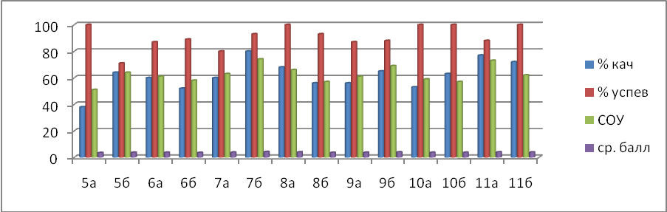

Диаграмма распределения оценок

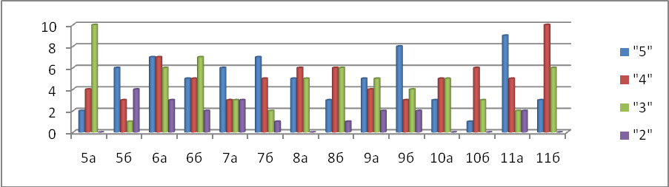

Математика

|  |  |  |  |  |  |  |  |  |  |  |  |  |
| --- | --- | --- | --- | --- | --- | --- | --- | --- | --- | --- | --- | --- |
| **№** | **Класс** | **Учитель** | **Всего уч-ся** | **Писало работу** | **НА 5** | **НА 4** | **НА 3** | **НА 2** | **КО** | **УО** | **СОУ** | **Ср.б** |
| 1 | 5а | Тегетаева Н.М. | 21 | 19 | 4 | 6 | 6 | 3 | 53 | 84 | 55 | 3,6 |
| 2 | 5б | Сидакова Ж.Н | 17 | 15 | 2 | 7 | 3 | 3 | 60 | 80 | 54 | 3,5 |
| 3 | 6а | Сидакова Ж.Н | 24 | 24 | 2 | 7 | 11 | 4 | 38 | 83 | 46 | 3,3 |
| 4 | 6б | Сидакова Ж.Н | 21 | 19 | 5 | 7 | 5 | 2 | 63 | 89 | 61 | 3,8 |
| 5 | 7а | Абациева Л.А | 15 | 15 | 3 | 7 | 5 | 0 | 66 | 100 | 61 | 3,8 |
| 6 | 7б | Тегетаева Н.М. | 16 | 16 | 2 | 7 | 3 | 4 | 56 | 75 | 51 | 3,4 |
| 7 | 8а | Абациева Л.А | 21 | 20 | 4 | 6 | 5 | 5 | 50 | 75 | 52 | 3,45 |
| 8 | 8б | Тегетаева Н.М. | 19 | 16 | 4 | 3 | 5 | 4 | 44 | 75 | 52 | 3,4 |
| 9 | 9а | Тегетаева Н.М. | 16 | 14 | 2 | 1 | 9 | 2 | 20 | 87 | 44 | 3,2 |
| 10 | 9б | Тегетаева Н.М. | 21 | 18 | 2 | 4 | 9 | 3 | 33 | 83 | 46 | 3,3 |
| 11 | 10а | Абациева Л.А | 16 | 14 | 2 | 6 | 6 | 0 | 57 | 100 | 57 | 3,7 |
| 12 | 10б | Тегетаева Н.М. | 15 | 10 | 1 | 2 | 6 | 1 | 30 | 90 | 46 | 3,3 |
| 13 | 11а | Сидакова Ж.Н | 20 | 18 | 1 | 7 | 7 | 3 | 44 | 83 | 47 | 3,3 |
| 14 | 11б | Сидакова Ж.Н | 19 | 18 | 3 | 3 | 10 | 2 | 33 | 89 | 49 | 3,4 |
| ИТОГО | | | 261 | 236 | 37 | 73 | 90 | 36 | 47 | 85 | 52 | 3,5 |

Диаграмма распределения качества знаний

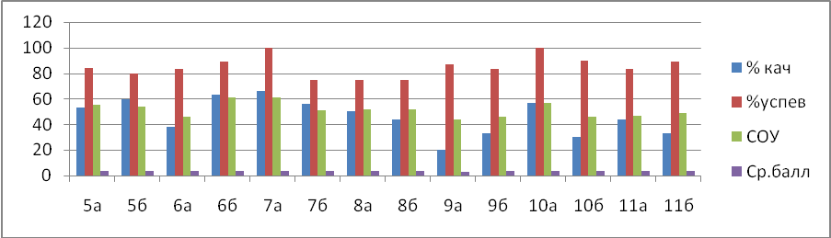

Диаграмма распределения оценок

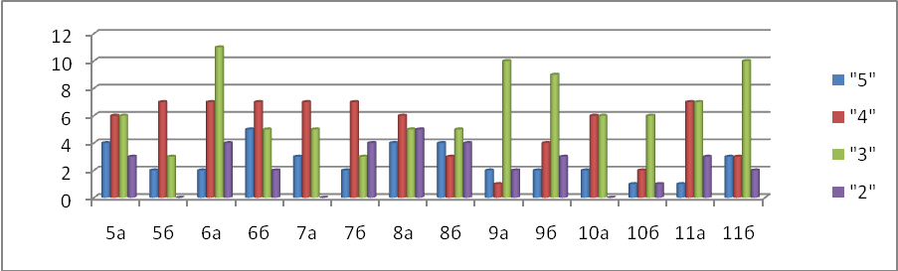

Физика

|  |  |  |  |  |  |  |  |  |  |  |  |  |
| --- | --- | --- | --- | --- | --- | --- | --- | --- | --- | --- | --- | --- |
| **№** | **Класс** | **Учитель** | **Всего уч-ся** | **Писало работу** | **НА 5** | **НА 4** | **НА 3** | **НА 2** | **КО** | **УО** | **СОУ** | **Ср.б** |
| 1 | 7а | Царахова Ф.С | 15 | 13 | 0 | 5 | 6 | 2 | 39 | 85 | 44 | 3,2 |
| 2 | 7б | Царахова Ф.С | 16 | 15 | 3 | 4 | 7 | 1 | 47 | 93 | 55 | 3,6 |
| 3 | 8а | Царахова Ф.С | 21 | 17 | 2 | 4 | 8 | 3 | 38 | 88 | 49 | 3,4 |
| 4 | 8б | Царахова Ф.С | 19 | 15 | 2 | 2 | 9 | 2 | 27 | 87 | 46 | 3,3 |
| 5 | 9а | Калоева Ф.З. | 16 | 13 | 2 | 4 | 7 | 0 | 31 | 100 | 50 | 3,5 |
| 6 | 9б | Калоева Ф.З. | 21 | 19 | 0 | 5 | 14 | 0 | 26 | 100 | 43 | 3,3 |
| 7 | 10а | Калоева Ф.З. | 16 | 14 | 0 | 6 | 8 | 0 | 43 | 100 | 48 | 3,4 |
| 8 | 10б | Царахова Ф.С | 15 | 11 | 0 | 4 | 7 | 0 | 36 | 100 | 46 | 3,4 |
| 9 | 11б | Царахова Ф.С | 19 | 17 | 2 | 5 | 8 | 2 | 41 | 88 | 49 | 3,4 |
| ИТОГО | | | 158 | 134 | 11 | 39 | 74 | 10 | 37 | 93 | 48 | 3,4 |

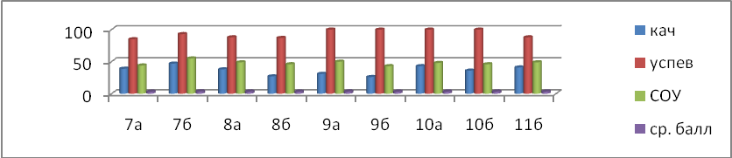

Диаграмма распределения оценок

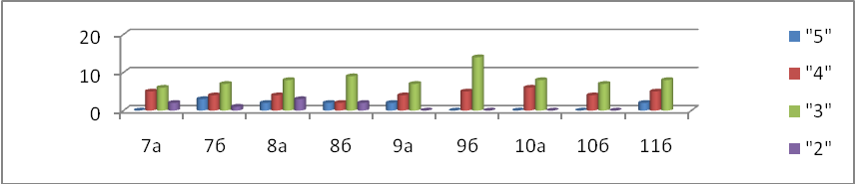

Химия

|  |  |  |  |  |  |  |  |  |  |  |  |  |
| --- | --- | --- | --- | --- | --- | --- | --- | --- | --- | --- | --- | --- |
| **№** | **Класс** | **Учитель** | **Всего уч-ся** | **Писало работу** | **НА 5** | **НА 4** | **НА 3** | **НА 2** | **КО** | **УО** | **СОУ** | **Ср.б** |
| 1 | 8а | Уртаева Ф.Э. | 21 | 14 | 4 | 4 | 5 | 1 | 57 | 93 | 61 | 3,8 |
| 2 | 8б | Уртаева Ф.Э. | 19 | 15 | 2 | 2 | 9 | 2 | 27 | 87 | 46 | 3,3 |
| 3 | 9а | Уртаева Ф.Э. | 15 | 15 | 1 | 9 | 5 | 0 | 66 | 100 | 57 | 3,7 |
| 4 | 9б | Уртаева Ф.Э. | 21 | 11 | 1 | 6 | 3 | 1 | 64 | 91 | 55 | 3,6 |
| 5 | 10а | Уртаева Ф.Э. | 16 | 11 | 1 | 7 | 3 | 0 | 73 | 100 | 60 | 3,8 |
| 6 | 10б | Уртаева Ф.Э. | 15 | 10 | 3 | 3 | 4 | 0 | 60 | 100 | 63 | 3,9 |
| 7 | 11а | Уртаева Ф.Э. | 21 | 13 | 2 | 6 | 5 | 0 | 62 | 100 | 59 | 3,7 |
| 8 | 11б | Уртаева Ф.Э. | 19 | 16 | 3 | 4 | 9 | 0 | 44 | 100 | 55 | 3,6 |
| ИТОГО | | | 147 | 105 | 17 | 41 | 43 | 4 | 55 | 96 | 57 | 3,7 |

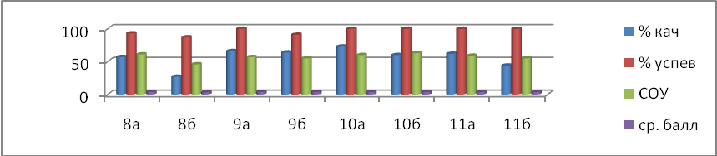

Диаграмма распределения оценок

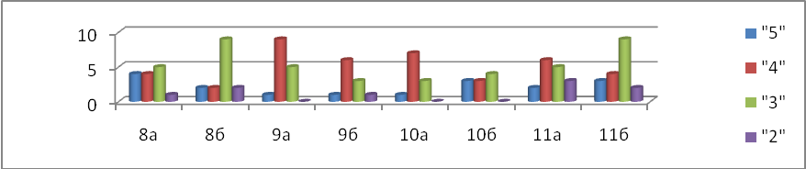

Внутришкольный педагогический мониторинг в 5 – 11 классах проведён своевременно и качественно по всем основным предметам, изучаемым на 2-й и 3-й ступенях обучения. Контроль проводился с целью определения качества усвоения обучающимися учебного материала и сформированности основных навыков в соответствии со стандартом образования. Большинство проверочных работ проводилось в форме тестирования. Результаты мониторинга показали, что в подавляющем большинстве случаев учебный материал усвоен обучающимися удовлетворительно не только на базовом, но, в ряде случаев, и на повышенном уровне. Однако есть и результаты, которые могут быть признаны только условно. Как правило, это связано с недостаточным количеством обучающихся, участвовавших в выполнении проверочных работ. Анализируя результаты контроля приходится признать: в некоторых классах показатели успешности учащихся по результатам проверочных работ существенно отличаются в худшую сторону от аналогичных показателей по итогам четвертей. Это может свидетельствовать либо о невысоком уровне объективности оценивания работы обучающихся в ходе учебного процесса, либо о недостаточном уровне эффективности подготовки.

Результаты мониторинга по каждому предмету необходимо детально проанализировать не только на заседаниях методических объединений и секций учителей-предметников, но и каждому учителю в качестве самоаудита проведённой работы в течение учебного года. В случаях, когда в результате проведённого контроля выявлены существенные пробелы в знаниях обучающихся, которые не могут быть устранены в ходе итогового повторения, для этих учащихся должны быть составлены индивидуальные планы проработки плохо усвоенных тем с целью ликвидации выявленных недостатков. Эти планы должны быть реализованы обучающимися до конца учебного года под руководством учителя- предметника на дополнительных занятиях. Недостатки в усвоении обучающимися учебного материала должны быть учтены учителем при составлении поурочно-тематического планирования на 2015-2016 учебный год, а также при составлении текстов контрольных работ для проверки сохранности знаний.

В 2014-2015 учебном году 5-11 классах было аттестовано 261 обучающийся. Итоги успеваемости за год представлены в таблице:

|  |  |  |  |  |  |  |  |  |  |  |  |
| --- | --- | --- | --- | --- | --- | --- | --- | --- | --- | --- | --- |
| класс | на начало года | на конец года | атт. | на «5» | на «4», «5» | с одной «3» | % кач. | % усп. | СОУ | сред.  балл | Ф.И.О.  кл.рук-ля |
| 5а | 21 | 21 | 21 |  | 5 | 3 | 24 | 100 | 43 | 3,2 | Кокоева А.Л. |
| 5б | 17 | 17 | 17 |  | 6 | 3 | 35 | 100 | 46 | 3,3 | Караева М.Ч. |
| 6а | 24 | 24 | 24 | 2 | 5 | 2 | 29 | 100 | 47 | 3,4 | Царахова Ф.С. |
| 6б | 21 | 21 | 21 | 3 | 7 |  | 48 | 100 | 50 | 3,5 | Сидакова Ж.Н. |
| 7а | 15 | 15 | 15 |  | 5 |  | 33 | 100 | 45 | 3,3 | Абациева Л.А. |
| 7б | 16 | 16 | 16 | 1 | 6 |  | 44 | 100 | 44 | 3,4 | Дзгоева З.А. |
| 8а | 21 | 21 | 21 |  | 7 |  | 33 | 100 | 49 | 3,4 | Ногаева И.З. |
| 8б | 19 | 19 | 19 | 2 | 3 |  | 26 | 100 | 47 | 3,4 | Туаева Б.С. |
| 9а | 15 | 16 | 16 | 1 | 3 |  | 25 | 100 | 45 | 3,3 | Ненашева А.В. |
| 9б | 21 | 21 | 21 |  | 3 |  | 14 | 100 | 40 | 3,1 | Алдатова Ф.Г. |
| **5-9** | **190** | **191** | **191** | **9** | **50** | **8** | **31** | **100** | **46** | **3,35** |  |
| 10а | 17 | 16 | 16 |  | 2 | 2 | 13 | 100 | 40 | 3,1 | Туаев А.В. |
| 10б | 15 | 15 | 15 |  | 4 |  | 27 | 73 | 41 | 3,1 | Самова З.Т. |
| 11а | 21 | 20 | 20 |  | 11 |  | 55 | 100 | 52 | 3,6 | Бзыкова Б.Т. |
| 11б | 21 | 19 | 19 | 2 | 4 |  | 32 | 100 | 49 | 3,4 | Тахохова Ф.А. |
| **10-11** | **74** | **70** | **70** | **2** | **21** | **2** | **33** | 97 | **46** | **3,3** |  |
| **Итого** | **264** | **261** | **261** | **11** | **71** | **10** | **31** | **99** | **46** | **3,35** |  |

## По итогам окончания 2014-2015 учебного года сложился «резерв» (хорошистов и отличников) из 82 обучающихся: с одной «3» - 10 обучающихся, что на четыре человека больше, чем в прошлом году. В следующем учебном году необходимо обратить внимание на этих учеников.

Сравнивая качество знаний по параллелям, видно, что в 6б классе больше всего обучающихся на «4» и «5». Проблемной в отношении качества обучения остается параллель 9,10-х классов.

К

***Анализ успеваемости и качества знаний учащихся 5 – 11 классов по ступеням обучения***

***за последние три года***

|  |  |  |  |  |  |  |  |  |  |  |
| --- | --- | --- | --- | --- | --- | --- | --- | --- | --- | --- |
| **Ступень обучения** | **Учебный год** | **Количество обучающихся** | | **Успевают на** | | | | **% успев** | **% качества**  **знаний** | **СОУ** |
| **Начало года** | **Конец года** | **«5»** | **«4»** | **«3»** | **«2»** |
| Основная ступень | 2012-2013 | 209 | 211 | 6 | 45 | 158 | - | 100 | 32 | 44 |
| 2013-2014 | 202 | 197 | 11 | 47 | 139 | - | 100 | 29 | 46 |
| 2014-2015 | 190 | 191 | 9 | 50 | 132 | - | 100 | 31 | 46 |
| Старшая ступень | 2012-2013 | 58 | 58 | - | 16 | 42 | - | 100 | 27 | 44 |
| 2013-2014 | 79 | 77 | 2 | 20 | 55 | - | 100 | 30 | 43 |
| 2014-2015 | 74 | 70 | 2 | 15 | 53 | 2 | 97 | 33 | 46 |

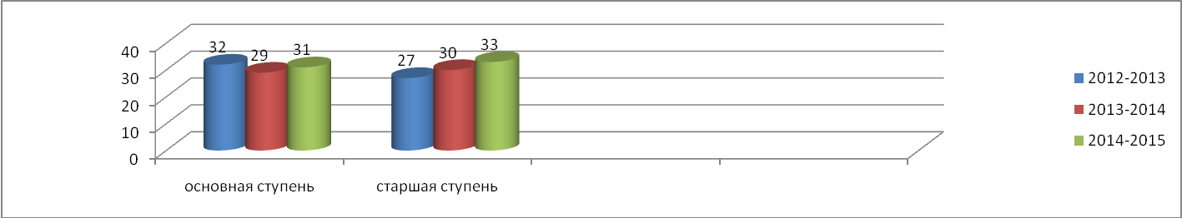

На диаграмме видно динамику роста качества знаний обучающихся на третьей ступени обучения, что подчеркивает стабильность работы педагогического коллектива. В следующем году необходимо использовать резерв хорошистов для повышения качества обучения.

Динамику качества знаний и обученности на основной ступени можно проследить на диаграмме.

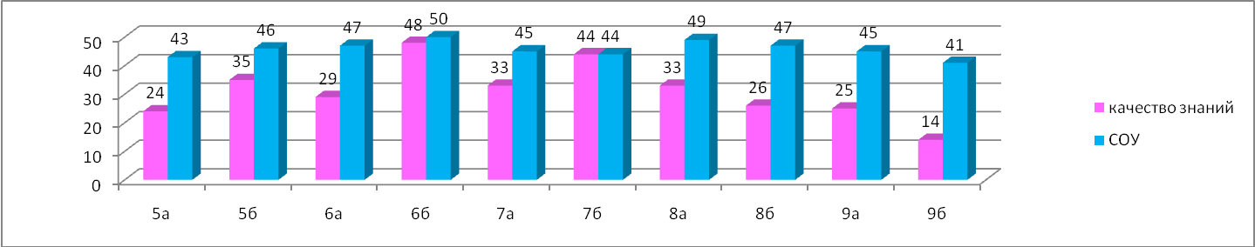

Рейтинг классов по качеству знаний

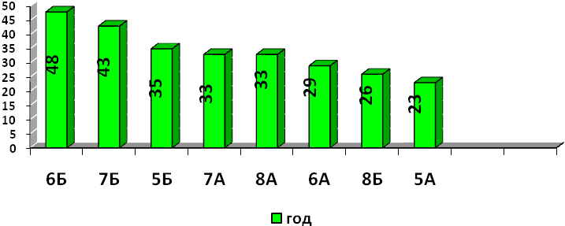

**Выводы:**

1. По итогам 2014 – 2015 учебного года среди обучающихся 2-8,10 классов успевают на «5» - 27 обучающихся (9 %), на «4» и «5» - 95 (32 %), с одной «4» - 3 (1 %), с одной «3» - 9 (3 %).

2. Стабильный процент качества знаний показывают учащиеся 7А класса (33%).

6. Высокий уровень качества знаний (более 48%) показывает 6б класс.

**Рекомендации:**

*Учителям-предметникам в 2015-2016 учебном году:*

1. Усилить контроль и организовать индивидуальный подход к слабоуспевающим ученикам и ученикам, окончивших четверть с 1-2 «четверками» и 1-2 «тройками».

2. Продолжить работу в системе мониторинга, совершенствовать систему коррекционной индивидуальной и групповой работы с обучающимися по выявленным проблемам.

*Учителям-предметникам*

1. Еженедельно информировать родителей через ученические дневники учащихся о посещении учащимися дополнительных занятий и выполнении заданий.

*Классным руководителям 2-8, 10 классов:*

1. Провести индивидуальную работу с учащимися и их родителями по сохранению контингента обучающихся на «4» и «5».

2. В целях предотвращения не аттестации учащихся по причине пропусков занятий усилить контроль за посещаемостью учащихся, работая в тесном контакте со школьным инспектором по делам несовершеннолетних и школьным  социальным педагогом, проводить еженедельный анализ посещаемости.

3. Своевременно информировать родителей о не успешности в обучении учащихся, регулярно выставлять оценки в дневники учеников, через уведомления администрации (при необходимости).